НАЦІОНАЛЬНИЙ ТЕХНІЧНИЙ УНІВЕРСИТЕТ УКРАЇНИ
«КИЇВСЬКИЙ ПОЛІТЕХНІЧНИЙ ІНСТИТУТ
імені ІГОРЯ СІКОРСЬКОГО»
Інститут прикладного системного аналізу
Кафедра математичних методів системного аналізу

«До захисту допущено»
В. о. завідувача кафедри
__________ О.Л. Тимощук
«___»_____________20__ р.

Дипломна робота
на здобуття ступеня бакалавра
з напряму підготовки 6.040303 «Системний аналіз»
на тему: «Моделі вартості житлової нерухомості з урахуванням макроекономічних факторів»

Виконала:
студентка IV курсу, групи КА-51
Діхтяренко Каріна Ігорівна __________

Керівник:
доцент, к.т.н. Жиров О.Л. __________

Консультант з економічного розділу:
доцент, к.е.н. Шевчук О.А. __________

Консультант з нормоконтролю:
доцент, к.т.н. Коваленко А. Є. __________

Рецензент:
проф., д. т. н. Теленик С.Ф. __________

Засвідчую, що у цій дипломній роботі
немає запозичень з праць інших авторів
без відповідних посилань.
Студент _____________

Київ – 2019 року
Національний технічний університет України
«Київський політехнічний інститут імені Ігоря Сікорського»
Інститут прикладного системного аналізу
Кафедра математичних методів системного аналізу
Рівень вищої освіти – перший (бакалаврський)
Напрям підготовки (програма професійного спрямування) – 6.040303
«Системний аналіз»

ЗАТВЕРДЖУЮ
В.о. завідувача кафедри
__________ О.Л. Тимощук
«___»_____________20__ р.

ЗАВДАННЯ
на дипломну роботу студенту
Діхтяренко Каріні Ігорівні
1. Тема роботи «Моделі вартості житлової нерухомості з урахуванням макроекономічних факторів», керівник роботи Жиров Олександр Леонідович, доцент, к.т.н., затверджені наказом по університету від «25»травня 2019 р. №1353с.
2. Термін подання студентом роботи
3. Вихідні дані до роботи _______________________________________
____________________________________________________________
4. Зміст роботи _______________________________________________
____________________________________________________________
____________________________________________________________
5. Перелік ілюстративного матеріалу (із зазначенням плакатів, презентацій тощо) _____________________________________________
____________________________________________________________
____________________________________________________________
6. Консультанти розділів роботи
Розділ | Прізвище, ініціали та посада  консультанта | Підпис, дата
Розділ | Прізвище, ініціали та посада  консультанта | завдання  видав | завдання  прийняв
Економічний | Шевчук О.А., доцент
7. Дата видачі завдання
Календарний план
№ з/п | Назва етапів виконання  дипломної роботи | Термін виконання  етапів роботи | Примітка

Студент ____________ ____________________
^{(підпис)} ^{(ініціали, прізвище)}
Керівник роботи ____________ ____________________
^{(підпис)} ^{(ініціали, прізвище)}

РЕФЕРАТ

Дипломна робота: 95 с., 41 рис., 12 табл., 2 дод., 18 джерел.
НЕРУХОМІСТЬ, ЧАСОВИЙ РЯД, МОДЕЛЬ, ПРОГНОЗ, МАКРОЕКОНОМІЧНИЙ ПОКАЗНИК, VAR, VARMA, VEC
Актуальність теми: ринок нерухомості України вже не перше десятиліття стрімко розвивається, при цьому ціни залежать від багатьох факторів, одними з яких є і різноманітні макроекономічні показники.
Метою даної роботи є прогноз цін на покупку житлової нерухомості в місті Києві на первинному ринку з урахуванням різноманітних макроекономічних показників. Для реалізації прогнозу будуть застосовуватися кілька моделей авторегресії.
Об’єктом дослідження є набір історичних даних, які взято з державних ресурсів, а саме сайт держаної статистики та сайт Національного банку України. Самі ціни на житло взяті зі спеціалізованого сайту з продажу нерухомості.
Методи дослідження: стандартні методи аналізу числових рядів, моделі авторегресії, методи порівняння результатів моделей.
Програмна реалізація виконана за допомогою мови програмування Python.
Отримані результати: моделі для прогнозування цін на житлову нерухомість, за умови відомих та прогнозованих макроекономічних показників.

ABSTRACT

Topic: ‘Real estate price models using macroeconomic factors’
Thesis: 95 p., 41 fig., 12 tabl., 2 append., 18 sources.
REAL ESTATE, TIME SERIES, MODEL, FORECAST, VACROECONOMIC FACTOR, VAR, VARMA, VEC
Actuality: the Ukrainian real estate market has been developing rapidly for the last decades, with prices varying from many factors, including some macroeconomic factors.
The purpose of this work is the forecast of prices for the purchase of residential real estate in the city of Kiev in the primary market, taking into account the various macroeconomic indicators. Several models of auto regression are used to realize the prediction.
The object of the study is a set of historical data that was taken from public resources, from the site of state statistics and the site of the National Bank of Ukraine. The prices for housing were taken from a specialized real estate website.
Research methods: standard methods for numerical series analysis, autoregression models, methods for comparing models results. The software was implemented using the Python programming language.
Obtained results: models for forecasting prices for residential real estate, considering well-known macroeconomic indicators.
Зміст
ПЕРЕЛІК УМОВНИХ СКОРОЧЕНЬ 8
ВСТУП 9
ПОСТАНОВКА ЗАДАЧІ 10
РОЗДІЛ 1 АНАЛІЗ ЦІН НА НЕРУХОМІСТЬ ТА ЗАГАЛЬНІ ВІДОМОСТІ ЩОДО МАКРОЕКОНОМІЧНИХ ПОКАЗНИКІВ 11
1.1 Вступ 11
1.2 Види макроекономічних показників, що застосовуються для побудови моделі 12
1.3 Залежність цін на нерухомість від макроекономічних показників 19
1.4 Висновки до розділу 25
РОЗДІЛ 2. МАТЕМАТИЧНИЙ ПІДХІД ДО АНАЛІЗУ ЧИСЛОВИХ РЯДІВ ДЛЯ ПОБУДОВИ МОДЕЛЕЙ 26
2.1 Вступ 26
2.2 Основні теоретичні відомості з теорії ймовірностей 28
2.3 Математичні методи аналізу числових рядів 30
2.3.1 Перевірка на стаціонарність 30
2.3.2 Сезонність та тренд 37
2.3.3 Коінтеграція 42
2.3.4 АКФ та ЧАКФ 43
2.4 Висновки до розділу 53
РОЗДІЛ 3. ОПИС МОДЕЛЕЙ, ЇХ РЕЗУЛЬТАТИ ТА ПОРІВНЯННЯ 54
3.1 Вступ 54
3.2 Підготовка даних для моделювання 54
3.3 Моделі авторегресії 55
3.2.1 Загальні відомості щодо авторегресійних процесів 56
3.2.2 Модель VAR 59
3.2.3 Модель VARMA 61
3.2.4 Модель VEC 62
3.4 Оцінки моделей 63
3.5 Результати програмного продукту 65
РОЗДІЛ 4 ФУНКЦІОНАЛЬНО-ВАРТІСНИЙ АНАЛІЗ ПРОГРАМНОГО ПРОДУКТУ 71
4.1 Постановка задачі техніко-економічного аналізу 71
4.1.1 Обґрунтування функцій програмного продукту 72
4.1.2 Варіанти реалізації основних функцій 72
4.2 Обґрунтування системи параметрів ПП 75
4.2.1 Опис параметрів 75
4.2.2 Кількісна оцінка параметрів 75
4.2.3 Аналіз експертного оцінювання параметрів 78
4.3 Аналіз рівня якості варіантів реалізації функцій 83
4.4 Економічний аналіз варіантів розробки ПП 84
4.5 Вибір кращого варіанта ПП техніко-економічного рівня 89
4.6 Висновки до розділу 90
ВИСНОВКИ 92
ПЕРЕЛІК ДЖЕРЕЛ ПОСИЛАННЯ 94
ДОДАТОК А 96
ДОДАТОК Б 111

ПЕРЕЛІК УМОВНИХ СКОРОЧЕНЬ

АКФ – автокореляційна функція
ЧАКФ – часткова автокореляційна функція
VAR – векторна авторегресія
VARMA – векторна авторегресія з ковзним середнім
VECM – векторна модель корегування помилок
ВВП - валовий внутрішній продукт
CPI – індекс споживчих цін
UR – рівень безробіття

ВСТУП

Чисельність населення в місті Київ стрімко зростає, що призводить до швидкого розвитку ринку житлової нерухомості, що, в свою чергу, призводить до змін цін на квартири. Одним з факторів ціноутворення на ринку нерухомості є макроекономічні показники такі, як: курси валют, індекс споживчих цін, валовий внутрішній продукт, рівень безробіття, ставки по кредитам. Всі ці фактори можуть бути враховані для більш точного прогнозування цін на квартири.
У даній роботі будується декілька моделей авторегресії з урахуванням всіх вище перевищених макроекономічних показників з ціллю прогнозування цін на квартири на найближчий час. Також наявне порівняння отриманих моделей і зроблені висновки щодо доцільності їх використання.
Для побудови моделей на базі числових рядів необхідний детальний аналіз самих рядів. Це потрібно також для прийняття рішення, яку саме з існуючих моделей доцільно використати в тому, чи іншому випадку.
Дана робота складається з чотирьох розділів:
Перший розділ присвячений аналізу предметної області, огляд загальних визначень та основних понять.
В другому розділі описуються всі математичні підходи та доцільність їх використання.
Третій розділ присвячений побудові самих моделей та аналізу отриманих результатів.
У четвертому розділі наведений фінансово-економічний аналіз програмного продукту.

ПОСТАНОВКА ЗАДАЧІ

- Обробка вхідних даних для коректної побудови моделей, аналіз числових рядів: АКФ, ЧАКФ, перевірка на стаціонарність, коінтеграцію, крос-кореляцію.
- Побудова моделей векторної авторегресії. Застосування їх для прогнозування.
- Аналіз отриманих результатів.
- Оцінка та порівняння моделей.

РОЗДІЛ 1 АНАЛІЗ ЦІН НА НЕРУХОМІСТЬ ТА ЗАГАЛЬНІ ВІДОМОСТІ ЩОДО МАКРОЕКОНОМІЧНИХ ПОКАЗНИКІВ
  - Вступ

Місто Київ є найбільш густонаселеним містом в Україні. Останні десять років чисельність населення в середньому зростає на 10 тисяч чоловік на рік. Це сприяє розвитку інфраструктури міста, в тому числі і збільшенню кількості житлових будинків. Житлове приміщення являє собою ізольоване приміщення, яке є нерухомим майном, придатне для постійного проживання людей.
Для позитивного розвитку ринку житлової нерухомості важливі:
- довгострокове урбаністичне планування - перехід від хаотичної забудови до комплексної і продуманої;
- розвиток іпотечного кредитування;
- поліпшення статистики ринку, яка дозволить забудовникам, покупцям, банкам приймати більш зважені рішення.
За історичними даними з січня 2008 року по грудень 2018 року ціни на квартиру мали таку динаміку (рис. 1.1):

Рисунок 1.1 - Динаміка цін на квартири в доларах США

Нескладно помітити, що за обраний проміжок часу, ціни знизилися майже в три рази. Варто звернути увагу, що на ціни мали вплив економічні кризи в 2008-2009 роках, а також в 2014-2015 роках.

  - Види макроекономічних показників, що застосовуються для побудови моделі

Економічний показник є частиною економічних даних, як правило, макроекономічного масштабу, який використовують аналітики для інтерпретації поточних або майбутніх інвестиційних можливостей. Ці показники також допомагають судити про загальний стан економіки [1]. Розглянемо наступні макроекономічні показники:
- Валовий внутрішній продукт – один з найвагоміших макроекономічних показників, що відображає ринкову вартість всіх товарів та послуг.
Загалом ВВП можна описати наступною формулою:
$$ВВП = особисте споживання + валові інвестиції + державні інвестиції + державні витрати + (експорт - імпорт).$$
Розрізняють два види розрахунку ВВП: реальний і номінальний.
Номінальний ВВП - це вартість всіх кінцевих товарів і послуг, які економіка виробляла протягом даного року.
Реальний ВВП є загальною вартістю всіх кінцевих товарів і послуг, які виробляє економіка протягом даного року з урахуванням інфляції [1].
Для побудови моделей доцільно брати співвідношення реального ВВП з року в рік. Отже, маємо такі результати на графіку (рис. 1.2):

Рисунок 1.2 - Графік співвідношення реального ВВП до реального ВВП минулого року

Як видно з графіку, на ВВП, так само, як і на ціни, мають вплив економічні кризи.
- Курси валют. Для даних моделей розглянуто два значимих в нашій країні курси валют: курс євро та курс долара США.
Валютний курс - ціна грошових одиниць однієї країни, виражена в грошовій одиниці іншої країни (рис. 1.3 – 1.4).

Рисунок 1.3 - Графік курсу долара США

Рисунок 1.4 - Графік курсу євро

Як видно з графіка, курси валют поступово ростуть з часом. Єдине різке підвищення можна побачити починаючи з кінця 2013 року. Можна також помітити, що на першій половині часового ряду долар США є більш стабільним, аніж євро [1].
- Індекс споживчих цін (CPI) - один з видів індексів цін, створений для виміру середнього рівня цін на товари і послуги за певний період в економіці.
Індекс споживчих цін розраховується за формулою:

$$CPI= I_{L}=\frac{\sum{\left(Q_{i}^{0}P_{i}^{t}\right)}}{\sum{\left(Q_{i}^{0}P_{i}^{0}\right)}},$$

де $Q_{i}^{0}$ – випуск $i$ – того товару в базовому році
$P_{i}^{0}$ – ціна $i$ – того товару в базовому році;
$P_{i}^{t}$ – ціна $i$ – того товару в поточному році.
Так само, як і ВВП, CPI є інструментом для розрахунку рівня інфляції в країні [1].
Для побудови моделей даний індекс доцільно розглядати в співвідношенні з попереднім роком. Отже, маємо такий графік (рис. 1.5):

Рисунок 1.5. Графік індексу споживчих цін

Як видно з графіку, індекс споживчих цін теж «чутливий» до економічних криз.
- Рівень безробіття (UR) - це частка робочої сили, яка є безробітною, виражена у відсотках. Це відстаючий показник, що означає, що він, як правило, зростає або падає після зміни економічних умов, а не передбачає їх. Коли економіка знаходиться в поганому стані, а робочих місць мало, можна очікувати зростання безробіття [1].
Розраховується UR стандартно за наступною формулою:

$$UR= \frac{Безробітні}{Робоча сила}*100\%$$

Маємо такий графік (рис. 1.6):

Рисунок 1.6 - Графік рівня безробіття

Як видно з графіку, рівень безробіття є сезонним явищем, тому, для відображення реального безробіття, вводиться наступний показник.
- Індекс рівня безробіття – базується на стандартному UR, але, з метою позбуття сезонних явищ, розраховується за формулою:

$$UR_{index}= \frac{{UR}_{t}-{UR}_{t-12}}{{UR}_{t-12}}$$

Отже, маємо такий графік (рис. 1.7):

Рисунок 1.7 Графік індексу рівня безробіття

На цьому графіку вже видно, що індекс рівня безробіття, так само як ВВП та індекс споживчих цін змінюється в періоди економічної нестабільності країни.
- Процентні ставки на кредити
Процентні ставки на кредити змінювалися у часі наступним чином (рис. 1.8):

Рисунок 1.8 - Графік процентних ставок на кредити

Як видно з графіку, цей показник є менш чутливим до економічних змін в країні.

  - Залежність цін на нерухомість від макроекономічних показників

Як було видно в попередньому розділі, значна частина макроекономічних показників має спад, або навпаки, підйом в однакові часові проміжки, так само, як і самі ціни на житлову нерухомість.
Часовий ряд – зібраний в різні моменти часу статистичний матеріал про значення будь-яких параметрів (в найпростішому випадку одного) досліджуваного процесу [2].
Одним з показників залежності двох часових рядів (в даному випадку розглядається залежність цін від макроекономічних показників) є крос-кореляція.
З урахуванням двох часових рядів $x_{t}$ і $y_{t}$ ми можемо затримати $x_{t}$ на $T$ зразках і потім обчислити перехресну коваріацію між парою сигналів. Це можна записати наступним чином:

$$σ_{xy}\left(T\right)=\frac{1}{N-1}\sum_{t=1}^{N}{\left(x_{t-T}-μ_{x}\right)\left(y_{t}-μ_{y}\right)},$$

де $μ_{x}$ та $μ_{y}$ – математичне сподівання числових рядів довжиною $N$ кожен.
Отже $σ_{xy}\left(T\right)$ – це крос-коваріаційна функція.
Крос-кореляція – це нормована версія крос-коваріації:

$$r_{xy}\left(T\right)=\frac{σ_{xy}\left(T\right)}{\sqrt{σ_{xx}\left(0\right)σ_{yy}\left(0\right)}},$$

де $σ_{xx}\left(0\right)= σ_{x}^{2},$ $σ_{yy}\left(0\right)= σ_{y}^{2}$ – відхилення кожного ряду.
Очевидно, що крос-кореляційна функція приймає значення на проміжку $[-1;1]$ [3].
Розглянемо результати крос-кореляцій часового ряду цін з радами кожного з макроекономічних параметрів на 24 лаги (рис. 1.9-1.15):

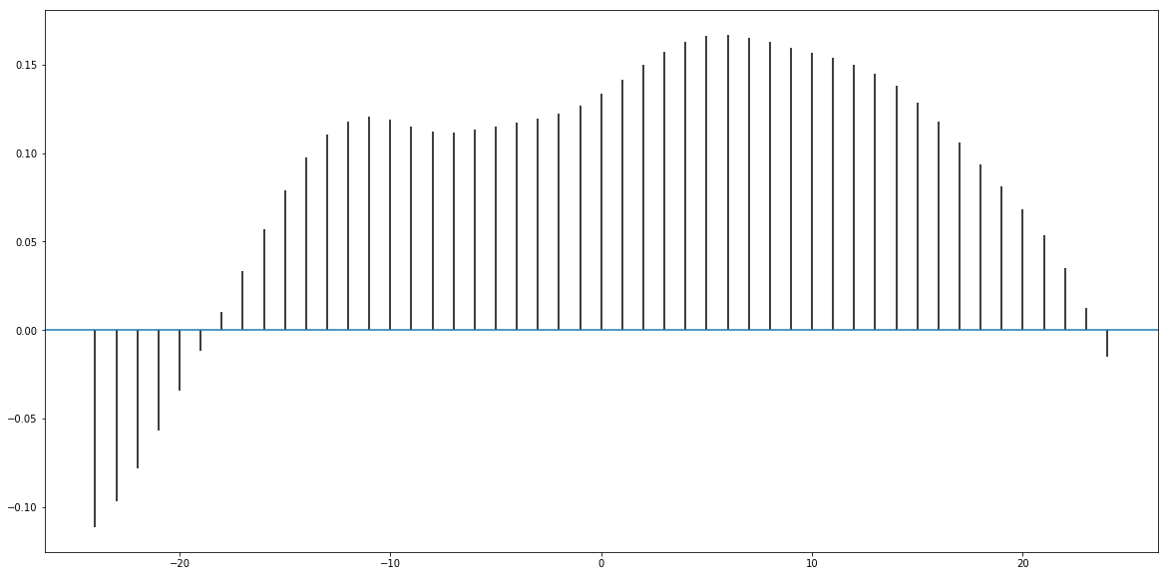
Рисунок 1.9 – Графік крос-кореляції цін на житлову нерухомість і ВВП

Як видно з графіка, знак крос-кореляції в основному додатній, що означає, що з ростом ВВП, ціни на квартири теж ростуть. Найбільше значення досягається на п’ятому лазі, що означає, що зріст ВВП в даний момент часу максимально вплине на ціни через п’ять місяців.

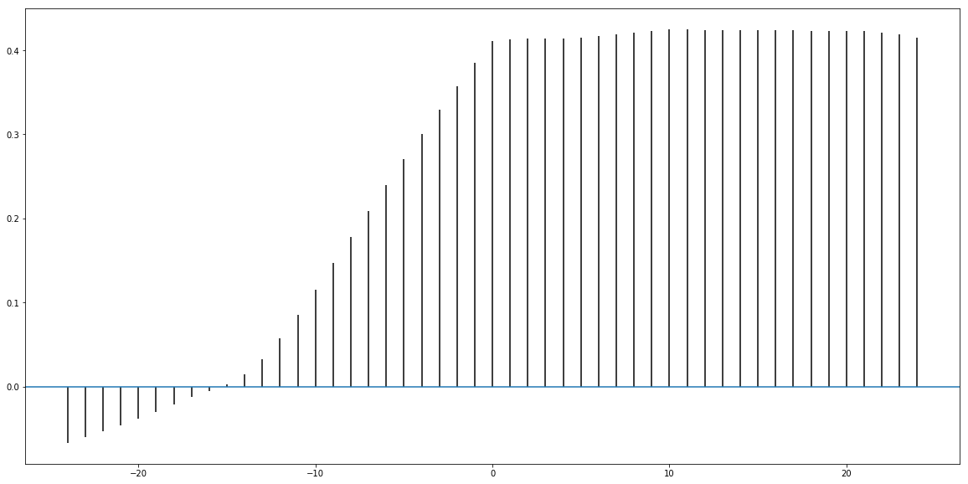
Рисунок 1.10 – Графік крос-кореляції цін на житлову нерухомість і курсом долара США
Як видно з графіка, знак крос-кореляції в основному додатній, що означає, що з ростом курсу долара, ціни на квартири теж ростуть, що є логічним з точки зору бізнес-логіки. Найбільше значення досягається починаючи з нульового лагу і залишається відносно незмінним.

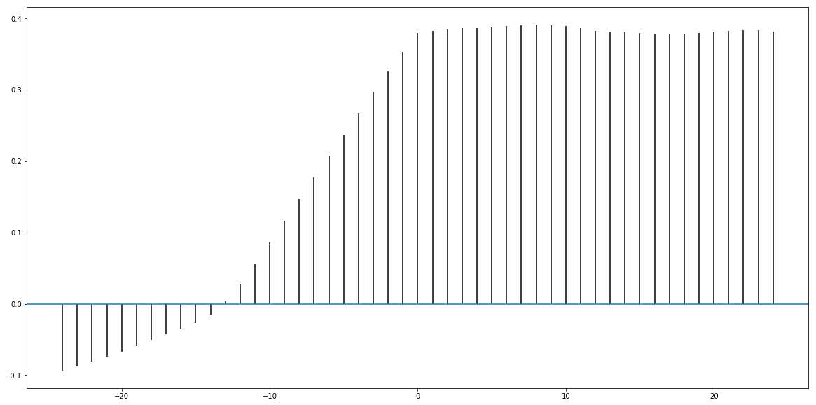
Рисунок 1.11 – Графік крос-кореляції цін на житлову нерухомість і курсом євро

Як видно з графіку, курс Євро впливає на ціни аналогічним чином, що також є логічним явищем.

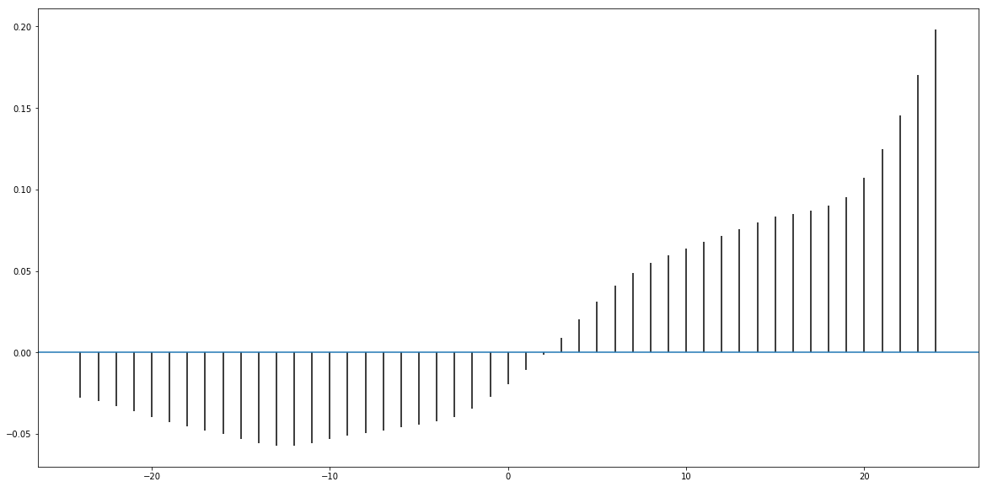
Рисунок 1.12 – Графік крос-кореляції цін на житлову нерухомість та індексом споживчих цін

Як видно з графіка, ціни на квартири реагують на зміну індексу споживчих цін з запізненням в два роки. Чим вище CPI, тим більші ціни на житло.

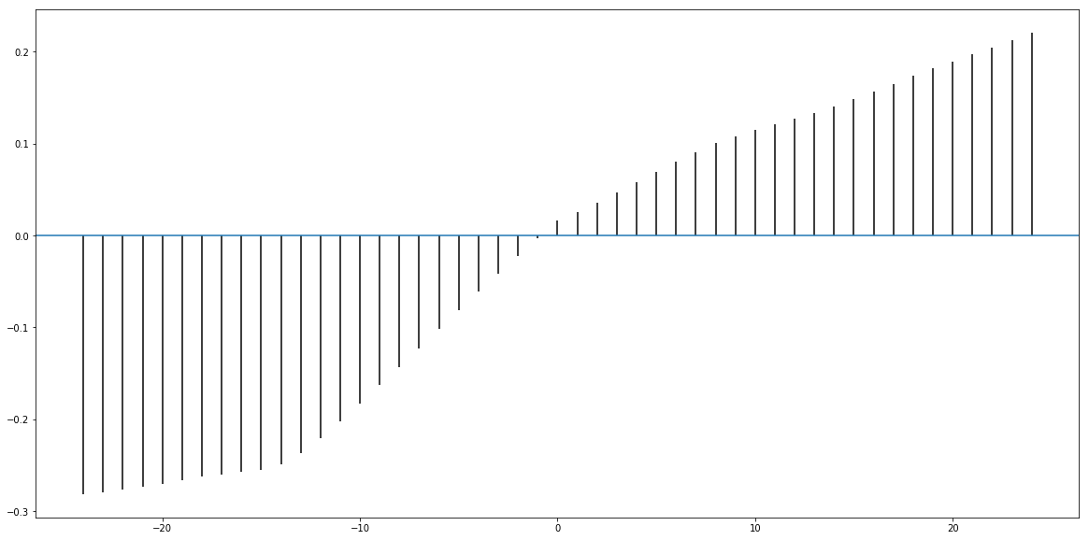
Рисунок 1.13 – Графік крос-кореляції цін на житлову нерухомість і рівнем безробіття

Аналогічна ситуація і з рівнем безробіття.

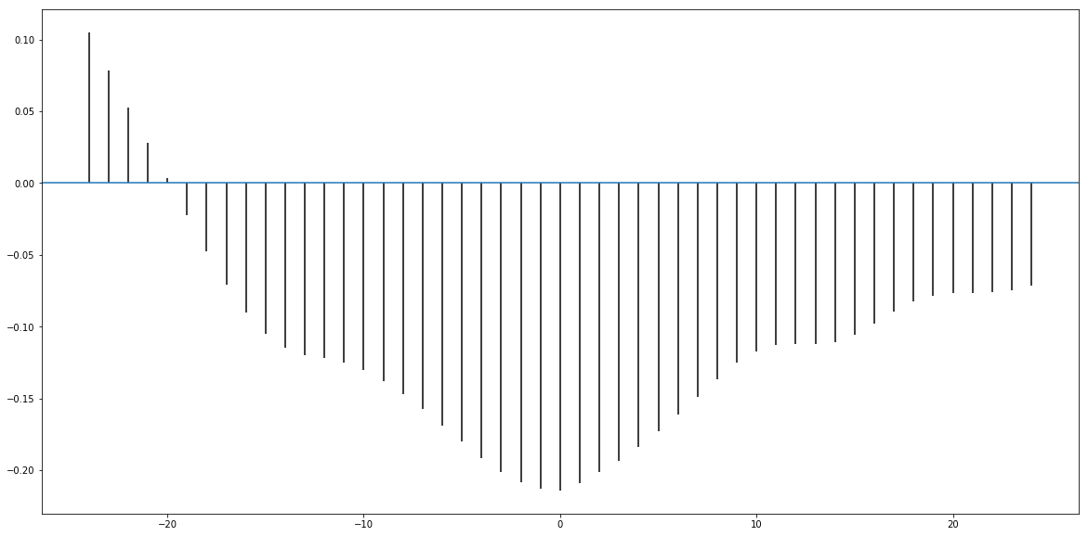
Рисунок 1.14 – Графік крос-кореляції цін на житлову нерухомість та індексом рівня безробіття

Що стосується індексу рівня безробіття, то найбільша кросс-кореляція спостерігається в нульовому лазі з протилежним знаком, що означає, чим більше змінюється рівень безробіття, тим нижчими стають ціни на житло.
Рисунок 1.15 – Графік крос-кореляції цін на житлову нерухомість і процентними ставками по кредитам

Крос-кореляція для процентних ставок на кредити має таку ж тенденцію, що й ВВП, CPI та рівень безробіття.

  - Висновки до розділу

Загалом з графіку видно, що ціни на нерухомість мають тенденцію зменшуватися. На даний момент ціни на квартири є рекордно низькими за період з 2008 року. Також з графіків для цін на квартири в Києві та макроекономічних параметрів видно, що у випадку економічного росту чи спаду, вони реагують схожим чином, що доводить їх факт залежності один від одного. Цей факт доводять також графіки крос-кореляції.
Це все приводить до висновку, що побудова моделей з урахуванням макроекономічних показників може мати місце.

РОЗДІЛ 2. МАТЕМАТИЧНИЙ ПІДХІД ДО АНАЛІЗУ ЧИСЛОВИХ РЯДІВ ДЛЯ ПОБУДОВИ МОДЕЛЕЙ

  - Вступ

При виборі між альтернативними напрямками дій, які приймають рішення на всіх структурних рівнях, часто потрібні прогнози економічних змінних. Якщо для змінної, що представляє інтерес, доступні спостереження за часовими рядами, а дані з минулого містять інформацію про майбутній розвиток змінної, то вірогідно використовувати в якості прогнозу деяку функцію даних, зібраних у минулому. Наприклад, при прогнозуванні місячного рівня безробіття, з минулого досвіду, прогнозист може знати, що в одній країні чи регіоні високий рівень безробіття за один місяць має тенденцію до високого рівня у наступному місяці. Іншими словами, ставка змінюється лише поступово. Припускаючи, що тенденція переважає в наступних періодах, прогнози можуть базуватися на поточних і минулих даних.
Існує велика кількість моделей авторегресії і для того, щоб прийняти правильне рішення щодо того, яку модель обрати, необхідно застосувати різні математичні підходи стосовно аналізу числових рядів, що подаються на вхід. На наступному рисунку видно, які вимоги до часових рядів накладаються для різних моделей (рис. 2.1):

Всі змінні стаціонарні
Всі змінні слабо стаціонарні (I(0), I(1), або
I(0) та I(1))
Всі змінні стаціонарні на перших різницях
Всі змінні стаціонарні на перших та на других різницях

Змінні стаціонарні на
I(0), I(1), I(2)
Лінійна регресія
ARDL
Ко-інтегрованість
Авторегресивні моделі
Тода Ямамото
Нестрога VAR-модель
Error Correction Model
VECM
(Більш, ніж один ряд ендогенний)
ECM
(однин ряд ендогенний)
ні
так
Рис 2.1 - вимоги для різних моделей

  - Основні теоретичні відомості з теорії ймовірностей

Припускатимемо, що часові ряди генеруються стохастичним процесом.
Нехай $(Ω,F,P)$ – ймовірнісний простір, де $Ω$ – простір елементарних подій. $F$ – $σ$-алгебра подій з $Ω$, а $P$ – ймовірнісна міра на вимірному просторі $\left(Ω,F\right)$.
Випадковою величиною називається вимірна функція, що задана на просторі елементарних подій зі значеннями на множині дійсних чисел:

$$A_{c}=\left\{ω ϵ Ω \right| y\left(ω\right)≤c\} ϵ F.$$

Функція $F :R→\left[0,1\right]$, що визначається як $F\left(c\right)=P\left(A_{c}\right)$ називається функцією розподілу $y$.
$K$-вимірним випадковим вектором є функція $y$ з $Ω$ в $K$-вимірний евклідовий простір $R^{K}$, що залежить від $ω ϵ Ω$: $y\left(ω\right)={\left(y_{1}\left(ω\right),…,y_{K}\left(ω\right)\right)}^{'}$ для кожного $c={\left(c_{1}, …,c_{K}\right)}^{'} ϵ R^{K}$,

$$A_{c}=\left\{ω | y_{1}\left(ω\right)≤ c_{1},…,y_{K}\left(ω\right)≤ c_{K}\right\} ϵ F.$$

Функція $F :R^{K}→\left[0,1\right]$, що визначається як $F\left(c\right)=P\left(A_{c}\right)$ називається спільною функцією розподілу $y$.
Припустимо, що Z - це деякий набір індексів, щонайменше зліченої кількості елементів, таких як, наприклад, набір всіх цілих, або невід’ємних цілих чисел. Дискретний стохастичний процес є дійсною кінечною функцією

$$y:Z×Ω→R$$

такою, що для кожного фіксованого $t ϵ Z$, $y\left(ω,t\right)$ є випадковою величиною. Випадкова величина, що відповідає фіксованому $t$, зазвичай позначається $y_{t}$.
Основний простір ймовірності зазвичай не згадується. У цьому випадку розуміється, що всі члени $y_{t}$ стохастичного процесу визначаються на одному й тому ж просторі ймовірності.
Стохастичний процес може бути описаний спільними функціями розподілу всіх кінцевих $y_{t}, t ϵ S⊂Z$.
Позначимо $E\left(y_{t}\right)=μ_{t}$ математичне сподівання, $E\left[{\left(y_{t}-μ_{t}\right)}^{2}\right]$ дисперсію і $E\left[\left(y_{t}-μ_{t}\right)\left(y_{s}-μ_{s}\right)\right]$ коваріацію.
$K$-вимірний вектор стохастичного процесу або багатомірний стохастичний процес є функція:

$$y:Z×Ω→R^{K}$$

де для кожного фіксованого $t ϵ Z$, $y\left(ω,t\right)$ є $K$-вимірним випадковим вектором.
Використовуємо символ $y_{t}$ для позначення випадкового вектора, що відповідає фіксованому $t ϵ Z$.
Що стосується стохастичних характеристик, то це стосується і для однофакторних процесів.
Тобто стохастичні характеристики узагальнюються в спільних функціях розподілу всіх кінцевих випадкових векторів $y_{t}$.
На практиці інтерес часто зосереджується на першому і другому моментах всіх випадкових змінних.
Реалізація (векторного) стохастичного процесу є послідовністю (векторів) $y_{t}\left(ω\right)$, $t ϵ Z$, для фіксованого $ω$. Іншими словами, реалізація стохастичного процесу є функцією$Z→R^{K}$, де $t→y_{t}\left(ω\right)$. Часові ряди розглядаються як така реалізація або, процес реалізації, тобто складається, наприклад, зі значень (векторів) $y_{1}\left(ω\right),…,y_{T}\left(ω\right)$. Вважається, що основний стохастичний процес генерує (множинні) часові ряди або називається процесом генерації часового ряду.
Кількість спостережень, $T$, називається розміром вибірки або довжиною часового ряду [2].

  - Математичні методи аналізу числових рядів
    - Перевірка на стаціонарність

Стаціонарний процес є стохастичним процесом, спільний розподіл ймовірностей якого не змінюється при зміщенні у часі або просторі. Для стаціонарного процесу, середнє і дисперсія, якщо вони існують, не змінюються з часом або положенням [4].
Чому стаціонарність так важлива? За стаціонарним рядом просто будувати прогноз, так як ми вважаємо, що його майбутні статистичні характеристики не будуть відрізнятися від спостережуваних поточних.
Стаціонарність є ключовим поняттям у аналізі часових рядів, оскільки дозволяє розвивати потужні методи моделювання та прогнозування.
Часові ряди - це набір даних, впорядкованих в часі, які зазвичай записуються в рівномірні інтервали часу. У теорії ймовірностей часовий ряд являє собою набір випадкової величини $\left\{X\left(t\right),t≥0\right\}$ , індексованих за часом.
Однією з основних особливостей часових рядів є взаємозалежність спостережень у часі. Цю взаємозалежність необхідно враховувати у моделюванні даних часових рядів для поліпшення часової поведінки та прогнозування майбутнього моменту. Таким чином, стаціонарність використовується як інструмент аналізу часових рядів, коли нестандартні дані часто трансформуються в стаціонарні.
Функція математичного сподівання визначається як

$$m\left(t\right)=E\left(X\left(t\right)\right),$$

де $t$ – час, яка може бути або не бути залежною від $t$.
Стохастичний процес називається процесом другого порядку, якщо момент другого порядку є кінцевим для всіх $t$, тобто

$$E\left(X^{2}\left(t\right)\right)<∞,$$

де $t$ – час.
Коваріаційна функція позначається як $C\left(s,t\right)$, задається виразом:

$$C\left(s,t\right)=cov\left(X\left(s\right),X\left(t\right)\right)=E\left(X\left(s\right)X\left(t\right)\right)-E\left(X\left(s\right)\right)E\left(X\left(t\right)\right)$$

Стохастичний процес повинен бути процесом другого порядку для існування коваріаційної функції.
Функція коваріації задовольняє наступні властивості:

- $C\left(s,t\right)=C\left(t,s\right) ∀ t,s∈T$
- Задовольняє нерівність Шварца:

$$C\left(s,t\right)≤\sqrt{C\left(s,s\right)C\left(t,t\right)}$$

- Невід’ємно визначена, тобто для множин дійсних чисел $a_{1}, a_{2},… , a_{n}$ і $t_{i}∈T$:

$$\sum_{j=1}^{n}{\sum_{k=1}^{n}{a_{j}a_{k}C\left(t_{j},t_{k}\right)}=E\left[\sum{a_{j}X{\left(t_{j}\right)}^{2}}\right]≥0}$$

- Сума і добуток коваріаційних функцій є коваріаційною функцією [4].

Одним з методів перевірки часового ряду на стаціонарність є тест Діки-Фуллера.
Тест Дікі - Фуллера - це методика, яка використовується в прикладній статистиці і економетриці для аналізу часових рядів для перевірки на стаціонарність. Є одним з видів тестів на одиничні корені. Був запропонований в 1979 році Девідом Дікі та Вейном Фуллером.
За внесок в дослідження коінтегрірованних процесів з використанням запропонованого тесту Дікі - Фуллера перевірки на стаціонарність, в 2003 році Клайв Грейнджер отримав Нобелівську премію з економіки.
Часовий ряд має одиничний корінь, або порядок інтеграції один, якщо його перші різниці утворюють стаціонарний ряд. Ця умова записується як:

$$y_{t}\sim I(1)$$

якщо ряд перших різниць $∆y_{t}=y_{t}-y_{t-1}$ є стаціонарним:
$$∆y_{t}\sim I\left(0\right).$$

За допомогою цього тесту перевіряють значення коефіцієнта $a$ в авторегресійну рівнянні першого порядку $AR\left(1\right)$.

$$y_{t}=ay_{t-1}+ε_{t},$$

де $y_{t}$ – часовий ряд,
$ε_{t}$ – похибка.
Якщо $a=1$, то процес має одиничний корінь, в цьому випадку ряд $y_{t}$ не стаціонарним, а інтегрованим часовим рядом першого порядку – $I\left(1\right)$. Якщо $\left|a\right|<1$, то ряд стаціонарний – $I\left(0\right)$.
Сутність тесту Дікі-Фуллера полягає у наступному. Наведене авторегресійне рівняння AR (1) можна переписати у вигляді:

$$∆y_{t}=by_{t-1}+ε_{t}$$

де $b=a-1$,
$∆$ - оператор різниці першого порядку $∆y_{t}=y_{t}-y_{t-1}$.
Перевірка гіпотези про одиничний корінь в даному поданні означає перевірку нульової гіпотези про рівність нулю коефіцієнта b.
Нульова гіпотеза - прийняте за замовчуванням припущення про те, що не існує зв'язку між двома подіями, що спостерігаються. Так, нульова гіпотеза вважається правильною до того моменту, поки не можна довести зворотне.
Оскільки випадок «вибухових» процесів виключається, то тест є одностороннім, тобто альтернативної гіпотезою є гіпотеза про те, що коефіцієнт b менше нуля.
Статистика тесту (DF-статистика) – це звичайна t-статистика для перевірки значущості коефіцієнтів лінійної регресії. Однак, розподіл даної статистики відрізняється від класичного розподілу t-статистики (розподіл Стьюдента або асимптотичний нормальний розподіл). Розподіл DF-статистики виражається через вінеровський процес і називається розподілом Дікі - Фуллера.
Існує три версії тесту:
- Без константи і тренду:

$$∆y_{t}=by_{t-1}+ε_{t}$$

- З константою, але без тренду:

$$∆y_{t}=b_{0}+by_{t-1}+ε_{t}$$

- З константою і лінійним трендом:

$$∆y_{t}=b_{0}+b_{1}t+by_{t-1}+ε_{t}$$

Для кожної з трьох тестових регресій існують свої критичні значення DF-статистики, які беруться зі спеціальної таблиці Дікі - Фуллера. Якщо значення статистики лежить лівіше критичного значення (критичні значення - негативні) при даному рівні значущості, то нульова гіпотеза про одиничному корені відхиляється і процес визнається стаціонарним (в сенсі даного тесту). В іншому випадку гіпотеза не відхиляється і процес може містити одиничні корені, тобто бути нестаціонарним (інтегрованим) часовим рядом.
Існує також розширений тест Дікі-Фуллера, який в тестові регресії додає лаги перших різниць часового ряду, то розподіл DF-статистики (а значить, критичні значення) не зміниться.
Необхідність включення лагів перших різниць пов'язана з тим, що процес може бути авторегресії не першого, а більш високого порядку. Розглянемо на прикладі моделі AR (2):

$$∆y_{t}=a_{1}y_{t-1}+a_{2}y_{t-2}+ε_{t}$$

Дану модель можна представити у вигляді:

$$∆y_{t}={(a}_{1}+a_{2}-1)y_{t-1}-a_{2}∆y_{t-1}+ε_{t}$$

Якщо часовий ряд має один одиничний корінь, то перші різниці по визначенню стаціонарні. А оскільки за припущенням $y_{t-1}$ нестаціонарний, то якщо коефіцієнт при ньому не дорівнює нулю, рівняння суперечливе. Таким чином, з припущення про інтегрованість першого порядку для такого ряду випливає, що $a_{1}+a_{2}-1=0$. Таким чином, для перевірки наявності одиничних коренів в даній моделі слід провести стандартний DF-тест для коефіцієнта при $y_{t-1}$, причому в тестову регресію повинен бути доданий лаг першої різниці залежної змінної.
Крім зазначеної причини також існує і інша - помилки моделі можуть не бути білим шумом, а бути деяким стаціонарним ARMA-процесом, тому слід перевірити наявність одиничного кореня для декількох лагів. Слід, однак врахувати, що збільшення числа лагів призводить до зниження потужності тесту. Зазвичай обмежуються трьома-чотирма лагами.
Тест Дікі - Фуллера, як і багато інших тестів, перевіряє наявність лише одного одиничного кореня. Однак, процес може мати теоретично кілька одиничних коренів. У цьому випадку тест може бути некоректним. Оскільки зазвичай передбачається, що більше трьох одиничних коренів навряд чи можуть зустрічатися в реальних економічних часових рядах, то теоретично обґрунтованим є тестування в першу чергу друге різниць ряду. Якщо гіпотеза одиничного кореня для цього ряду відкидається, то тоді тестується одиничний корінь в перших різницях. Якщо на цьому етапі гіпотеза не відкидається, то вихідний ряд має два одиничних кореня. Якщо відкидається, то перевіряється одиничний корінь в самому часовому ряді, як описано вище. На практиці часто все роблять в зворотній послідовності, що не зовсім коректно. Для коректних висновків необхідні результати тестів для других і перших різниць поряд з самим часовим рядом.
З аналізу, проведеного в програмній частині продукту, за допомогою тесту Дікі-Фуллера зроблено висновок, що всі часові ряди, що подаються в якості вхідних даних в цій дипломній роботі є нестаціонарними.
Для прикладу нижче наведено деякі результати ADF-тесту:
- Для цін на житлову нерухомість:
ADF Statistic: -2.468782
p-value: 0.123256
Critical Values:
1%: -3.485
5%: -2.886
10%: -2.580
Нульова гіпотеза відхиляється (оскільки p-value > 0.05), отже, ряд є стаціонарним.
- Для рівня безробіття:
ADF Statistic: -2.468782
p-value: 0.123256
Critical Values:
1%: -3.485
5%: -2.886
10%: -2.580
Нульова гіпотеза відхиляється (оскільки p-value > 0.05), отже, ряд є стаціонарним.
- Для рівня безробіття:
ADF Statistic: -2.468782
p-value: 0.123256
Critical Values:
1%: -3.485
5%: -2.886
10%: -2.580
Нульова гіпотеза відхиляється (оскільки p-value > 0.05), отже, ряд не є стаціонарним.
- Для рівня безробіття, приведеного до стаціонарного ряду шляхом застосування до ряду перших різниць:
ADF Statistic: -4.708829
p-value: 0.000081
Critical Values:
1%: -3.488
5%: -2.887
10%: -2.580
Нульова гіпотеза приймається (оскільки p-value < 0.05), отже, ряд не є стаціонарним [5], [6].
Є дуже вагомі підстави вивчати так звані слабко стаціонарні процеси, де моменти першого і другого порядку є інваріантними, тобто, коли середнє є постійним, а коваріації залежать тільки від тимчасової відстані. Дві основні причини, насамперед, полягають у тому, що слабко стаціонарні гаусові процеси автоматично також суворо стаціонарні, оскільки їх розподіли повністю визначаються середніми значеннями і коваріаціями. По-друге, стохастичні процеси, що проходять через лінійні фільтри, ефективно обробляються першими двома моментами введення.
Варто звернути увагу, що коли йде мова про процес стаціонарний, мається на увазі, що він слабко стаціонарний, якщо прямо не говориться нічого іншого. Процес, який не є стаціонарним, називається нестаціонарним.
Зрозуміло, що кожен строго стаціонарний процес з кінцевою дисперсією також слабко стаціонарний. Якщо процес нормальний і слабо стаціонарний, то він також суворо стаціонарний, але взагалі не можна зробити такого висновку.

    - Сезонність та тренд

Більшість регулярних складових часових рядів належить до двох класів: вони є або трендом, або сезонною складовою.
Тренд є загальною систематичною лінійною або нелінійною компонентною, яка може змінюватися в часі.
Часто тренд пов'язують з деякими тенденціями у зміні показника або з процедурами виділення більш «гладкої» залежності. Причому в якості таких процедур використовують найрізноманітніші алгоритми: регресію за часом, зважену регресію, ковзне середнє і інші процедури.
Розглянемо вимоги до залежності $x\left(t\right)$, якщо вона претендує на роль тренда вихідних даних - $y\left(t\right)$. При згладжуванні або побудові моделі авторегресії для безперервних функцій перехід від вихідних даних до тренду здійснюється за допомогою деякого диференціального (локального) оператора $Lx\left(t\right)=Ly\left(t\right)$. Підсумовуючи всі вимоги до трендів, можна виділити три умови, якими визначаються залежності типу $x\left(t\right)$:
- Видом апроксимації (оператор $L$), яка використовується для «згладжування» вихідних даних. Це можуть бути ковні середні, апроксимація поліноміальними сплайнами або якісь інші методи (наприклад, експоненціальне згладжування).
- Розбиття інтервалу (сітка апроксимації - $∆$, часовий масштаб - $∆t$), на якому відбувається апроксимація вихідної залежності. Навіть в простому випадку рівномірного розбиття інтервалу аналізу $[t_{0},t_{1}]$, від значення масштабу апроксимації $∆t$ залежить конкретний вид тренду. Наприклад, якщо вихідна залежність синусоїдальна, типу $\sin\left(\frac{2πt}{T}\right)$, то ставлення масштабу апроксимації до періоду коливання $\frac{t}{T}$ визначає результат апроксимації.
- Необхідною ступенем гладкості результуючої кривої – $m$, де $m$ – порядок згладжування полінома або найбільша степінь диференціального оператора $L$.
Одним із способів виділити тренд, що є доречним для заданих історичних даних є HP-фільтр.
Фільтр Ходрика-Прескотта (також відомий як декомпозиція Ходрика-Прескотта) є математичним інструментом, що використовується в макроекономіці, особливо в теорії реальних бізнес-циклів, для видалення циклічної складової часового ряду з вихідних даних. Використовується для отримання згладженого кривого часового ряду, більш чутливого до довгострокових, ніж до короткочасних коливань. Коригування чутливості тенденції до короткочасних флуктуацій досягається зміною множника $λ$.
Фільтр був популяризований в галузі економіки в 1990-х роках економістами Робертом Дж. Ходріком і лауреатом Нобелівської премії Едуардом Прескоттом. Тим не менш, він був вперше запропонований набагато раніше Е. Т. Уіттекером в 1923 році.
Припустимо, що початковий часовий ряд ${\left(y_{t}\right)}_{t=0}^{T}$ складається з трендової компоненти $τ_{t}$, а також циклічної компоненти $c_{t}$:

$$y_{t}=τ_{t}+c_{t}$$

HP-фільтр ізолює циклічні компоненти за допомогою наступної задачі мінімізації:

$$\min_{τ_{1},…{,τ}_{T}}{\sum_{t=1}^{T}{{\left(y_{t}-τ_{t}\right)}^{2}}+λ\sum_{t=2}^{T-1}{{\left[\left(τ_{t+1}-τ_{t}\right)\left(τ_{t}-τ_{t-1}\right)\right]}^{2}}},$$

де λ - позитивний параметр згладжування, що відображає мінливість тренду.
Єдиним розв’язком проблеми мінімізації є:

$$\hat{τ}={\left(I_{T}+λF\right)}^{-1}y$$
де $I_{T}$ – одинична $T×T$ матриця,
$F$ – пентадіагональна матриця $T×T$.

$$F=\left(\begin{aligned}\begin{matrix}1 & -2 & 1 \\ -2 & 5 & -4 \\ 1 & -4 & 6\end{matrix} \begin{matrix} & & \\ 1 & & \\ -4 & 1 & \end{matrix} \begin{matrix} & & \\ & & \\ & & \end{matrix} \\ \begin{matrix} & 1 & -4 \\ & ⋱ & ⋱ \\ & & \end{matrix} \begin{matrix}6 & -4 & 1 \\ ⋱ & ⋱ & ⋱ \\ 1 & -4 & 6\end{matrix} \begin{matrix} & & \\ & & \\ -4 & 1 & \end{matrix} \\ \begin{matrix} & & \\ & & \\ & & \end{matrix} \begin{matrix} & 1 & -4 \\ & & 1 \\ & & \end{matrix} \begin{matrix}6 & -4 & 1 \\ -4 & 5 & -2 \\ 1 & -2 & 1\end{matrix}\end{aligned}\right)$$

Величина $λ$ залежить від частоти даних. У літературі запропоновані такі значення (табл. 2.1).

Таблиця 2.1 – значення параметру $λ$, в залежності від частоти даних часового ряду
$$λ$$ | Частота даних
100 | річні дані
1600 | квартальні дані
14400 | місячні дані

Розглянемо приклад застосування HP-фільтру для цін на житлову нерухомість (рис. 2.2).

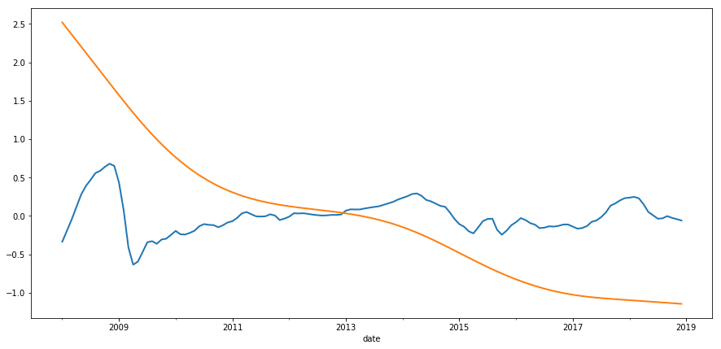
Рисунок 2.2 – Графік циклічності і тренду цін на житлову нерухомість після застосування HP-фільтру з параметром $λ=14400$

Помаранчевим позначений тренд, а синім – циклічність.
Фільтр Ходрика-Прескотта буде оптимальним лише тоді, коли:
- Дані існують в тренді $I\left(2\right)$.
- Якщо виникають одноразові «викиди» або розбіжні темпи зростання, фільтр буде генерувати зрушення в тенденції, які фактично не існують.
- Шум у даних приблизно нормально розподіляється.
- Аналіз суто історичний і статичний. Фільтр викликає помилкові прогнози, коли використовується динамічно, оскільки алгоритм змінює (під час ітерації на мінімізацію) минулий стан (на відміну від ковзного середнього) часового ряду, щоб налаштувати поточний стан незалежно від розміру $λ$.

Точні алгебраїчні формули доступні для двостороннього фільтра Ходрика-Прескотта з точки зору його відношення $\frac{сигнал}{шум}$lambda [7], [8].
Сезонна складова – це компонента, яка періодично повторюється.
Серед всіх макроекономічних параметрів, що розглядаються в даній дипломній роботі, сезонну складову можна явно помітити в показнику рівня безробіття (рис. 2.3):.

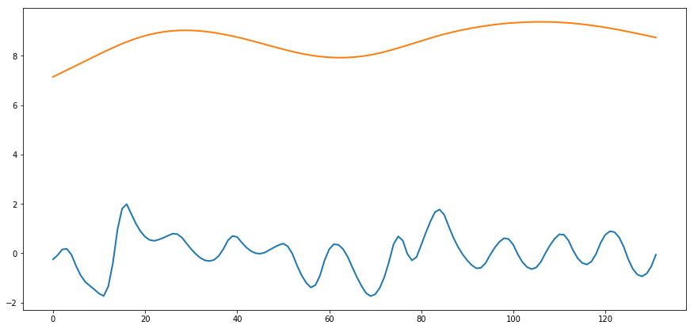
Рисунок 2.3 – Графік циклічності і тренду рівня безробіття після застосування HP-фільтру з параметром $λ=14400$

Помаранчевим позначений тренд, а синім – циклічність.
Обидва ці види регулярних компонент (тренд і сезонність) часто присутні в ряді одночасно.

    - Коінтеграція

Якщо деякі з змінних рухаються разом у довгостроковій перспективі, хоча вони мають стохастичні тренди, вони керуються загальною стохастичною тенденцією, і їх називають коінтегрованими. Іншими словами, якщо існує стаціонарна лінійна комбінація нестаціонарних випадкових величин, то комбіновані змінні вважаються коінтегрованими [4].
В даній дипломній роботі ціни на нерухомість і макроекономічні показники перевірялися на коінтегровність за допомогою тесту Енгла-Грейнджера.
Метод Енгла-Грейнджера спочатку конструює залишки (помилки) на основі статичної регресії. Залишки перевіряються на наявність одиничних коренів за допомогою ADF або аналогічного тесту. Якщо часові ряди коінтегруються, то залишки будуть практично нерухомими.
Іншими словами, нехай є вектор $y_{t}≡{\left[y_{t1},…,y_{tN}\right]}^{T}$ як спостереження $t$ для $N$ часових рядів, кожен з яких, як відомо, $I(1)$. Якщо ці часові ряди коінтегруються, то існує такий вектор $α$, що стохастичний процес з типовим спостереженням $z_{t}≡{\left[1 y_{t}\right]}^{T}α$ є I (0). Якщо вони не коінтегровні, то вектор $α$ не буде існувати, і будь-яка лінійна комбінація $y_{1}$ через $y_{N}$ і константа буде як і раніше I (1).
Гіпотези звучать наступним чином:
$H_{0}$: коінтеграція не існує;
$H_{1}$: коінтеграція існує.
Для прикладу нижче наведено результати тесту Енгла-Грейнджера для цін на житлову нерухомість та індексу рівня безробіття:
Coint Statistic: -0.416397
p-value: 0.969778
Critical Values:
1% -3.981995964104656
5% -3.3831695722859974
10% -3.076984071441058
Нульова гіпотеза відхиляється (оскільки p-value > 0.05), отже, вони не коінтегровані [9].

    - АКФ та ЧАКФ

АКФ (автокореляційна функція) та ЧАКФ (часткова автокореляційна функція) є невід’ємними складовими в аналізі часових рядів.
Концепція автокореляції полягає в обчисленні коефіцієнта кореляції часового ряду з самим собою, зміщеним у часі. Якщо дані мають періодичність, коефіцієнт кореляції буде вище, коли ці два періоди резонують один з одним.
Перший крок полягає у визначенні оператора для зсуву часових рядів у часі, що викликає затримку $t$. Це називається оператором відставання (або лагом):

$$lag\left(X_{i},t\right)=X_{i-t}$$

Автокореляція часового ряду з лагом t визначається як:

$$autocorr\left(X,t\right)=corr\left(X,lag\left(X,t\right)\right)$$

що також може бути виражена як:

$$autocorr\left(X,t\right)=\frac{cov\left[X,lag\left(X,t\right)\right]}{std\left[X\right]std\left[lag\left(X,t\right)\right]}=\frac{cov\left[X,lag\left(X,t\right)\right]}{var\left(X\right)}=\frac{\sum_{i=1}^{N}{[X_{i}}-mean\left(X\right)][X_{i-t}-mean\left(X\right)]}{\sum_{i=1}^{N}{{\left[X_{i-t}-mean\left(X\right)\right]}^{2}}}$$

Графік автокореляції - це часто використовуваний інструмент для перевірки випадковості в наборі даних. Ця випадковість встановлюється шляхом обчислення автокореляцій для значень даних в різні моменти часу. У випадковому порядку такі автокореляції повинні бути близькими до нуля для всіх лагів. Якщо невипадково, то одна або кілька автокореляцій будуть істотно ненульовими [10].
Графік ACF також корисний для виявлення нестаціонарних часових рядів. Для стаціонарних часових рядів АКФ відносно швидко падає до нуля, тоді як АЧФ нестаціонарних даних повільно зменшується.
Приклад такого явища наведений нижче (рис. 2.4 – 2.5):

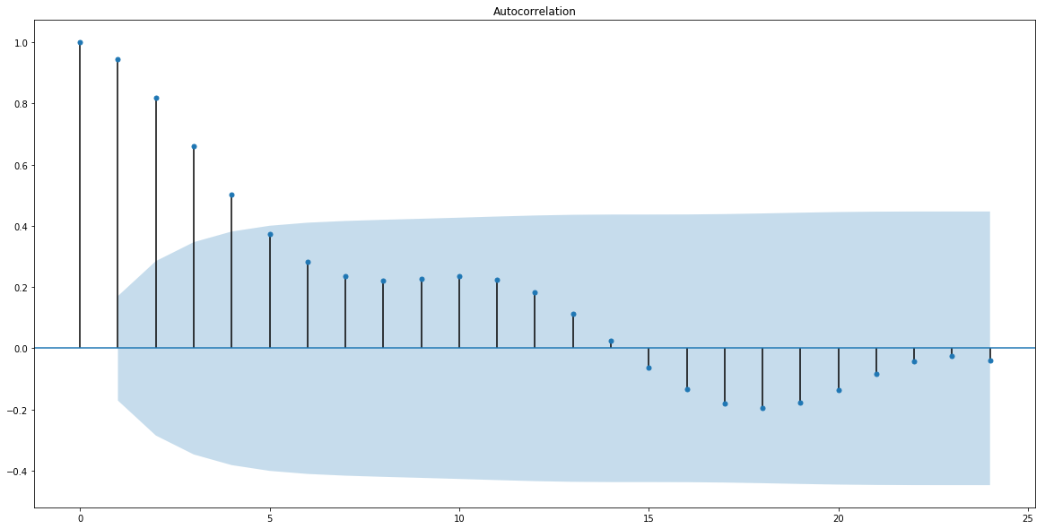
Рисунок 2.4 – Графік АКФ для рівня безробіття (ряд є нестаціонарним) для 24 лагів

Як видно з графіка, значення спадають поступово, на відміну від наступного прикладу.

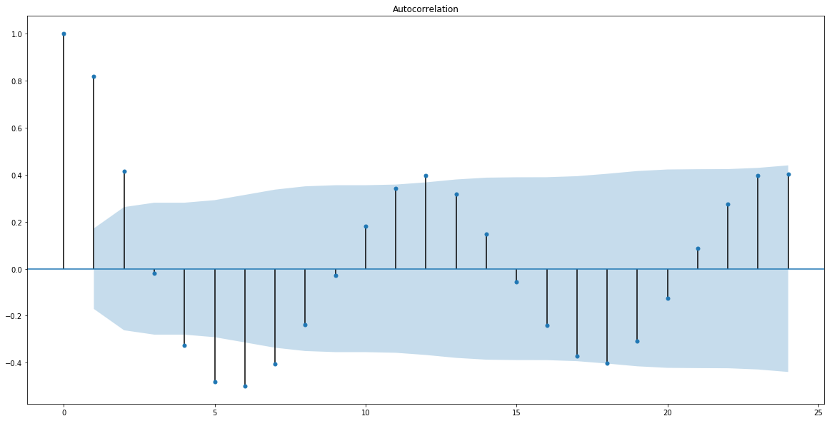
Рисунок 2.5 – Графік АКФ для рівня безробіття (ряд зведений до стаціонарного) для 24 лагів

Далі наведені результати АКФ для всіх макроекономічних показників, що застосовуються в моделі (в їх початковому вигляді, без зведення до стаціонарності) (рис. 2.6 – 2.10):

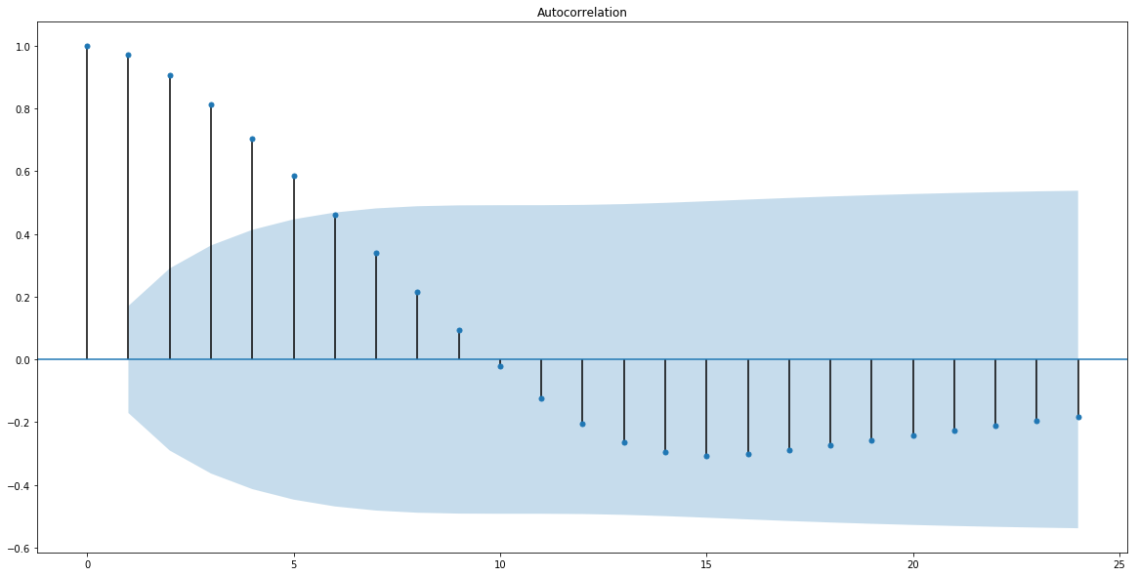
Рисунок 2.6 – Графік АКФ для ВВП для 24 лагів

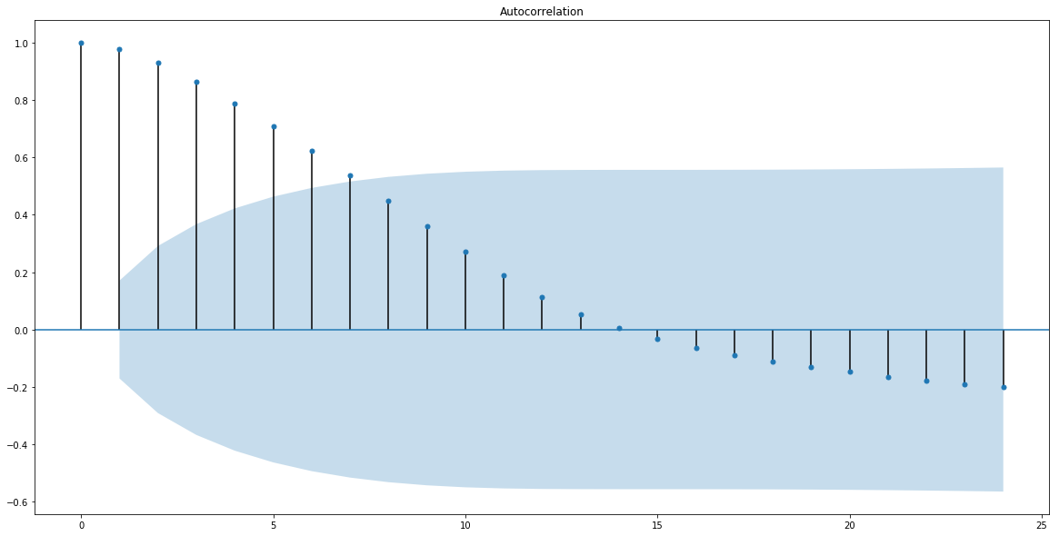
Рисунок 2.7 – Графік АКФ для CPI для 24 лагів

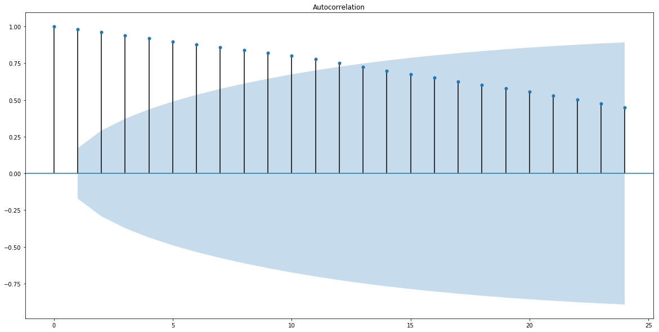
Рисунок 2.7 – Графік АКФ для курсу долара США для 24 лагів

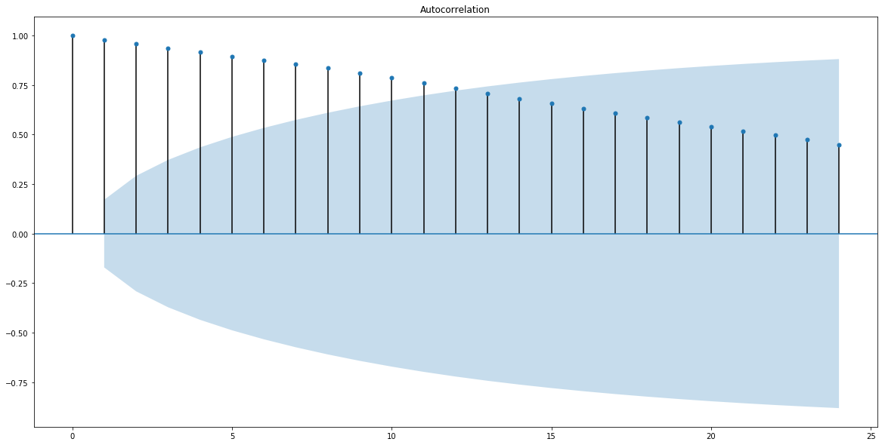
Рисунок 2.8 – Графік АКФ для курсу євро для 24 лагів

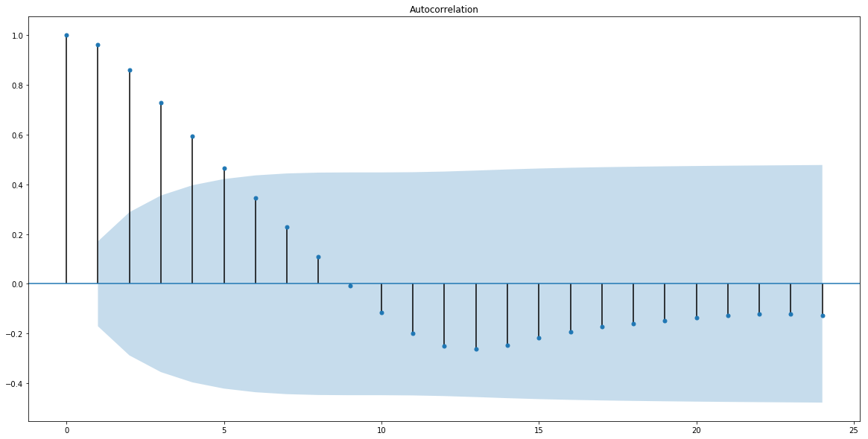
Рисунок 2.9 – Графік АКФ для індексу рівня безробіття для 24 лагів

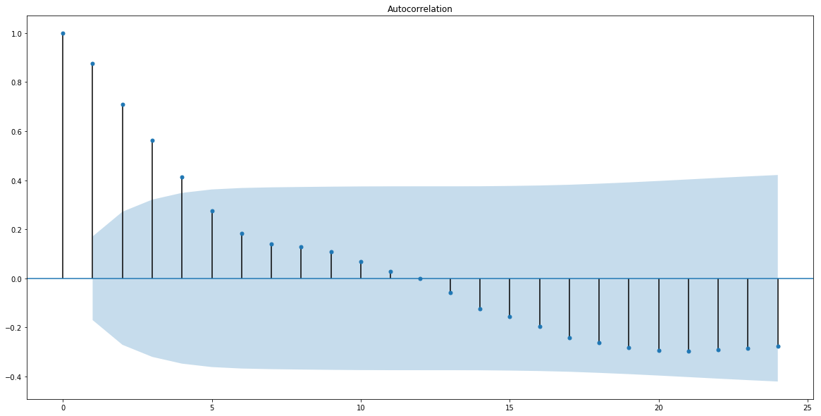
Рисунок 2.10 – Графік АКФ для процентних ставок на кредити для 24 лагів

Разом з АКФ при аналізі часових рядів широко використовується часткова автокореляційна функція. ЧАКФ, коефіцієнти якої змінюють кореляцію між рівнями ряду, розділених часовим тактом, при виключенні впливу на цей взаємозв'язок всіх проміжних рівнів.
Ця функція відіграє важливу роль у аналізі даних, спрямованої на виявлення ступеня відставання в авторегресійній моделі. Використання цієї функції було введено в рамках підходу Box-Jenkins до моделювання часових рядів, внаслідок чого побудова часткових автокореляційних функцій дозволяє визначити відповідні лаги $p$ в моделі $AR(p)$ або в розширеній $ARIMA\left(p,d,q\right)$ моделі.
З урахуванням часового ряду $z_{t}$ часткова автокореляція лагу $k$, позначена як $α\left(k\right)$, є автокореляцією між $z_{t+k}$ та $z_{t+k-1}$ з лінійною залежністю $z_{t}$ від $z_{t+1}$ через $z_{t+k-1}$ видалених. Еквівалентно це автокореляція між $z_{t+k}$ та $z_{t+k-1}$, що не враховується лагами від $1$ до $k$ включно.

$$α\left(1\right)=corr\left(z_{2},z_{1}\right), k=1$$
$$α\left(k\right)=corr\left(z_{t+k+1}-P_{t,k}\left(z_{t+k+1}\right),z_{t+1}-P_{t,k}\left(z_{t+1}\right)\right), k≥2$$
де $P_{t,k}$ є сюр'єктивним оператором ортогональної проекції $x$ на лінійний підпростір гільбертового простору, натягнутого на $x_{t+1},…,x_{t+k}$.
Існують алгоритми оцінки часткової автокореляції на основі автокореляцій зразків. Ці алгоритми випливають з точного теоретичного зв'язку між частковою автокореляційною функцією та автокореляційною функцією.
Графіки часткові автокореляції є широко використовуваним інструментом для ідентифікації порядку авторегресійної моделі. Часткова автокореляція процесу моделі $AR(p)$ дорівнює нулю при відстані $p+1$ і більше. Якщо діаграма автокореляції зразка вказує, що модель AR може бути доречною, то досліджується ділянка часткової автокореляції зразка для ідентифікації порядку. Шукається точка на ділянці, де часткові автокореляції для всіх вищих лагів є, по суті, нульовими. Розміщення на графіку індикатора невизначеності вибірки, PACF є корисним для наступної мети: зазвичай будується на підставі того, що справжнє значення PACF, при будь-якій заданій позитивній відстані, дорівнює нулю. Це можна формалізувати, як описано нижче.
Орієнтовний тест, що дана часткова кореляція дорівнює нулю (на рівні значущості 5%), дається шляхом порівняння часткових автокореляцій з критичною областю з верхньою і нижньою межами, заданими $±\frac{1.96}{\sqrt{n}}$, де $n$ - довжина запису (кількість точок) проаналізованого часового ряду. Це наближення ґрунтується на припущенні, що довжина запису є принаймні помірно великою (наприклад, $n>30$) і що основний процес має кінцевий другий момент [10].
Далі наведені результати АКФ для всіх макроекономічних показників, що застосовуються в моделі (в їх початковому вигляді, без зведення до стаціонарності) (рис. 2.11 – 2.17):

Рисунок 2.11 – Графік ЧАКФ для рівня безробіття для 24 лагів

Рисунок 2.12 – Графік ЧАКФ для ВВП для 24 лагів

Рисунок 2.13 – Графік ЧАКФ для CPI для 24 лагів

Рисунок 2.14 – Графік ЧАКФ для курсу долара США для 24 лагів

Рисунок 2.15 – Графік ЧАКФ для курсу євро для 24 лагів

Рисунок 2.16 – Графік ЧАКФ для індексу рівня безробіття для 24 лагів

Рисунок 2.17 – Графік ЧАКФ для процентних ставок на кредити для 24 лагів

  - Висновки до розділу

В даному розділі проведено аналіз числових рядів, оскільки це вкрай необхідно для вибору та побудови коректної моделі на основі макроекономічних показників. Виявлено, що ряди є нестаціонарними, але після взяття першої різниці кожного часового ряду, всі ряди стали стаціонарними.
Що стосується сезонності і тренду, то в деяких часових рядах, наприклад рівень безробіття, після виділення сезонності і тренду явно видно, що існує сезонність, саме тому для побудови моделі також розглядається індекс рівня безробіття, який розрахований таким чином, що не відображає сезонності, але зберігає основні тенденції рівня безробіття.
Тест на коінтеграцію дав результат, що всі ряди не є коінтегрованими, тобто не мають довгострокової залежності, це потрібно враховувати при побудові моделей і прийнятті рішення, на скільки місяців вперед можливий прогноз.

РОЗДІЛ 3. ОПИС МОДЕЛЕЙ, ЇХ РЕЗУЛЬТАТИ ТА ПОРІВНЯННЯ

  - Вступ

Інтуїтивно зрозуміло, що безпосереднє минуле змінної повинно мати силу передбачати її найближче майбутнє. Моделі авторегресії часто використовуються в економічному прогнозуванні. Вони пов'язують змінну часового ряду з її минулими значеннями. З грецької мови префікс auto- означає «само». Моделі авторегресії передбачають майбутню поведінку на основі минулої поведінки. Вони використовуються для прогнозування, коли існує деяка кореляція між значеннями у часовому ряді та значеннями, які передують і слідують їм. Для моделювання поведінки використовуються лише минулі дані.

  - Підготовка даних для моделювання

Перед тим, як будувати модель обов’язковим є правильне подання вхідних даних. Оскільки дані були взяті з різних ресурсів, в різних форматах, обов’язковим етапом є зведення їх до однієї шкали. Наприклад, дані про ціни на житло було взято з сайту, де вони подавалися щотижнево. Як було вказано вище, було прийнято рішення брати щомісячні дані, отже ціни на житло розраховувалися як середнє по всім тижням для кожного місяця.
Макроекономічні параметри, що було взято з державних ресурсів, теж було подано з різною частотою. Наприклад, індекс споживчих цін, і процентні ставки на кредити відомі на щомісячній основі, що означає, що ніяких додаткових дій для подання їх в модель не потрібно було виконувати, в той час як ВВП і рівень безробіття є щоквартальними даними, що вимагає додаткових дій, а саме: лінійну інтерполяцію.
Лінійна інтерполяція - це метод підгонки кривих з використанням лінійних поліномів для побудови нових точок даних в діапазоні дискретного набору відомих точок даних.
Якщо відомо дві точки: $(x_{0},y_{0})$, $(x_{1},y_{1})$. Лінійним інтеполянтом є пряма, що проходить через ці дві точки. Значення $y$ знаходиться з рівняння:

$$\frac{y-y_{0}}{{x-x}_{0}}=\frac{y_{1}-y_{0}}{x_{1}-x_{0}},$$
для $n=1$. Звідси:

$$y={y_{0}+(x-x}_{0})\frac{y_{1}-y_{0}}{x_{1}-x_{0}} .$$

Для масиву даних лінійна інтерполяція для точок $\left(x_{0},y_{0}\right), \left(x_{1},y_{1}\right), …,{(x}_{n},y_{n})$ є концентрацією лінійних інтерполянтів між кожною парою точок.

  - Моделі авторегресії

Нехай $y_{t}$ – значення змінної, що представляє інтерес в момент часу $t$. Тоді прогноз, зроблений на момент часу $T+h$ матиме вигляд:

$$\hat{y_{T+h}}=f\left(y_{T}, y_{T-1},…\right),$$

де $f\left(∙\right)$ - функція, що описує попередні спостереження $y_{T}, y_{T-1},…$.
На даний момент залишається відкритим, скільки минулих спостережень входить у прогноз. Однією з основних цілей аналізу одновимірних часових рядів є визначення чутливих форм функцій $f\left(∙\right)$, наприклад:

$$\hat{y_{T+h}}=v+a_{1}y_{T}+a_{2}y_{T-1}+…$$

При розгляді економічних змінних часто значення однієї змінної не тільки пов'язане з попередніми значеннями у часі, але, крім того, воно залежить від минулих значень інших змінних. Наприклад, витрати домогосподарств можуть залежати від таких змінних, як доходи, процентні ставки та інвестиційні витрати. Якщо всі ці змінні пов'язані з витратами споживання, має сенс використовувати їх можливий додатковий інформаційний вміст для прогнозування витрат споживання. Іншими словами, позначаючи пов'язані змінні $y_{1t},y_{2t}, …, y_{Kt}$, прогноз $y_{1,T+h}$ в кінці періоду T може мати вигляд:

$$\hat{y_{1,T+h}}=f_{1}(y_{1,T},y_{2,T}, …, y_{K,T},y_{1,T-1},y_{2,T-1}, …, y_{K,T-1},y_{1,T-2},…)$$

Набір часових рядів $y_{kt}, k=1…K, t=1…T$, називається множинним часовим рядом, а попередня формула виражає прогноз $y_{k,T+h}$ як функцію множинного часового ряду. За аналогією з однофакторним випадком однією з головних завдань множинного аналізу часових рядів є визначення відповідних функцій $f_{1},…,f_{k}$, які можуть бути використані для отримання прогнозів з хорошими властивостями для змінних системи.

    - Загальні відомості щодо авторегресійних процесів

Існують наступні види авторегресій:
- Класична авторегресія (AR):
$AR(p)$ є класичним авторегресійним процесом, де в якості предикторних змінних використовуються специфічні значення $y_{t}$ з лагом. Лагами називаються значення, де результати з одного періоду впливають на наступні періоди.
Значення "$p$" називається порядком. Наприклад, AR (1) буде "авторегресійним процесом першого порядку" (значення змінної при $t - 1$). Процес AR другого або третього порядку буде пов'язаний з двома або трьома періодами.
Модель AR (p) визначається рівнянням:

$$y_{t}=δ+φ_{1}y_{t-1}+φ_{2}y_{t-2}+…+φ_{p}y_{t-p}+A_{t}$$

де $y_{t-1},…, y_{t-p}$ – попередні значення ряду;
$A_{t}$ – білий шум;

$$δ=\left(1- \sum_{i=1}^{p}{φ_{i}}\right)μ,$$

де $μ$ – математичне сподівання процесу.
Білий шум – дискретний сигнал, який розглядається як послідовність некорельованих випадкових величин з нульовим математичним сподіванням і кінцевою дисперсією [2].
- Векторна авторегресія (VAR).
Розглянемо одновимірний часовий ряд $y_{t}$ і прогноз на $h=1$ крок в майбутнє. Якщо $f (·)$ є лінійною функцією, то маємо:

$$\hat{y_{T+1}}=v+a_{1}y_{T}+a_{2}y_{T-1}+…$$

Припускаючи, що у формулі прогнозування використовується тільки кінцеве число $p$, наприклад, минулих значень $y$, ми отримуємо:

$$\hat{y_{T+1}}=v+a_{1}y_{T}+a_{2}y_{T-1}+…+a_{p}y_{T-p+1}$$

Звичайно, істинне значення $y_{T+1}$ зазвичай не буде точно рівним прогнозу $\hat{y_{T+1}}$. Позначимо помилку прогнозу через
$$u_{T+1}≔y_{T+1}-\hat{y_{T+1}}$$
отже,

$$y_{T+1}=\hat{y_{T+1}}+u_{T+1}=v+a_{1}y_{T}+a_{2}y_{T-1}+…+a_{p}y_{T-p+1}+u_{T+1}$$

Тепер, припускаючи, що наші числа є реалізацією випадкових величин і що однакові закони генерації даних переважають у кожному періоді $T$, має форму авторегресійного процесу:

$$y_{t}=v+a_{1}y_{t-1}+…+a_{p}y_{t-p}+u_{t}$$

де $y_{t},y_{t-1},…,y_{t-p}$ та $u_{t}$ є випадковими величинами.
Щоб реально отримати авторегресійний (AR) процес, ми припускаємо, що помилки прогнозу $u_{t}$ для різних періодів є некорельованими, тобто $u_{t}$ і $u_{s}$ некорельовані для $s ≠ t$. Іншими словами, ми припускаємо, що вся корисна інформація в минулому $y_{t}$ використовується в прогнозах, так що не існує системних помилок прогнозу.
Якщо розглядати кілька часових рядів, очевидним продовженням буде:

$$y_{T+1}=v+a_{k_{1},1}y_{1,T}+a_{k_{2},1}y_{2,T}+…+a_{k_{k},1}y_{k,T}+a_{k_{1},p}y_{1,T-p+1}+…+a_{k_{k},p}y_{k,T-p+1}, k=1,…,K$$

Щоб спростити позначення:

$$y_{t}≔{\left(y_{1t},…,y_{Kt}\right)}^{'}$$
$${\hat{y}}_{t}≔{\left({\hat{y}}_{1t},…,{\hat{y}}_{Kt}\right)}^{'}$$
$$v_{t}≔{\left(v_{1t},…,v_{Kt}\right)}^{'}$$
$$A_{i}=\left[\begin{matrix}a_{11,i} & ⋯ & a_{1K,i} \\ ⋮ & ⋱ & ⋮ \\ a_{K1,i} & ⋯ & a_{KK,i}\end{matrix}\right]$$

Тоді можна записати як:

$${\hat{y}}_{T+1}=v+A_{1}y_{T}+…+A_{p}y_{T-p+1}$$

Якщо $y_{t}$ розглядаються як випадкові вектори, то це передбачення є лише оптимальним прогнозом, отриманим з векторної авторегресійної моделі виду

$$y_{t}=v+A_{1}y_{t-1}+…+A_{p}y_{t-p}+u_{t}$$

де $u≔{\left(u_{1t},…,u_{Kt}\right)}^{'}$ утворюють послідовність незалежно однаково розподілених випадкових $K$-векторів з нульовим вектором математичного сподівання.
Очевидно, така модель представляє величезне спрощення порівняно з загальною формою. Через свою просту структуру вона користується великою популярністю в прикладній роботі.
На відміну від AR, VAR здатний розуміти і використовувати зв'язок між кількома змінними. Це корисно для опису динамічної поведінки даних, а також забезпечує кращі результати прогнозування [2].
- Ковзне середнє (MA):
Позначення $MA(q)$ відноситься до моделі ковзного середнього порядку $q$:

$$X_{t}=μ+ε_{t}+\sum_{i=1}^{q}{θ_{i}ε_{t-i}}$$
де $θ_{1},…,θ_{q}$ є параметрами моделі, $μ$ є очікуванням $X_{t}$ (часто вважається рівним 0), а $ε_{t},ε_{t-1},…$ знову ж таки, терміни білого шуму.

    - Модель VAR

На практиці, для даного множинного часового ряду, спочатку має бути визначена модель генерації даних, і оцінені її параметри. Тоді адекватність моделі перевіряють різними статистичними інструментами, а потім оціночну модель можна використовувати для прогнозування та динамічного або структурного аналізу [11].
Основні етапи аналізу VAR представлені на рис. 3.1:

Визначення та оцінка VAR моделі
Перевірка моделі
Прогноз
Структурний аналіз
модель відхилена
модель прийнята
Рисунок 3.1 Етапи аналізу VAR

Модель VAR встановлюється на основі властивостей статистичних даних. У моделі VAR кожна ендогенна змінна в системі розглядається як величина з лагом всіх ендогенних змінних у системі [2].
Ендогенна змінна - змінна в будь-якій економічній моделі, яка впливає на взаємозв'язки, що описуються в моделі, і сама піддається впливу з їх боку.
Екзогенна змінна - змінна, яка впливає на взаємозв'язки, описувані в економічній моделі, але сама не піддається впливу з їх боку.
Таким чином, одновимірну авторегресивну модель узагальнюють на «векторну» авторегресивну модель, що складається з багатовимірних змінних часових рядів. У 1980 році Крістофер Сімс представив модель VAR в економічній сфері і сприяв широкому застосуванню в динамічному аналізі економічної системи.
Об'єктом, що представляє інтерес, є модель $VAR(p)$ (модель VAR порядку р):

$$y_{t}=v+A_{1}y_{t-1}+…+A_{p}y_{t-p}+u_{t}$$

де $y_{t}≔{\left(y_{1t},…,y_{Kt}\right)}^{'}$ є $\left(K×1\right)$ випадковим вектором, $A_{i}$ є фіксованими $\left(K×K\right)$ матрицями коефіцієнтів;
$v_{t}≔{\left(v_{1t},…,v_{Kt}\right)}^{'}$ є фіксованим вектором констант, що допускає можливість ненульового середнього значення $E(y_{t})$;
$u_{t}≔{\left(u_{1t},…,u_{Kt}\right)}^{'}$ - $K$-мірний процес білого шуму [12], [13].

    - Модель VARMA

Метод векторної авторегресії з ковзним середнім (VARMA) моделює наступний крок у кожному часовому ряді, використовуючи модель ARMA. Це узагальнення ARMA до декількох паралельних часових рядів, наприклад, багатовимірних часових рядів [2].
Позначення для моделі передбачає визначення порядку для моделей $AR(p)$ і $MA(q)$ як параметрів функції VARMA, наприклад, VARMA (p, q).
Загальна модель ARMA була описана в дисертації 1951 року Пітера Вітлі, який використовував математичний аналіз і статистичний висновок. Моделі ARMA були популяризовані книгою Джорджа Е. П. Бокса і Дженкінса 1970 р., Які виклали ітеративний метод для вибору і оцінки моделей. Цей метод був корисний для поліномів низького порядку (ступеня три або менше).
Позначення $ARMA(p, q)$ відноситься до моделі з $p$ авторегресійними термінами і $q$ термінами ковзного середнього. Ця модель містить моделі $AR(p)$ і $MA(q)$,
$$X_{t}=с+ε_{t}+\sum_{i=1}^{q}{φ_{i}X_{t-i}}+\sum_{i=1}^{q}{θ_{i}ε_{t-i}}$$

    - Модель VEC

Інгл і Грангер поєднали моделі коінтеграції та корекції помилок, щоб створити векторну модель корекції помилок. Поки існує коінтеграційне відношення між змінними, модель корекції помилок може бути отримана з моделі авторегресії з відставанням. Кожне рівняння у моделі VAR є авторегресивною розподіленою моделлю з відставанням, тому можна вважати, що модель VEC є моделлю VAR з обмеженнями коінтеграції. Оскільки в моделі VEC існує коінтеграційне відношення, коли існує великий діапазон короткочасних динамічних флуктуацій, вирази VEC можуть обмежувати довгострокову поведінку ендогенних змінних і бути конвергентними до їх коінтеграційного відношення [14].
Вважаючи $y_{t}={\left(y_{1t},y_{2t},…,y_{kt}\right)}^{'}$ $k$-вимірними стохастичними часовими рядами $t=1,2,…,T$, і $y_{t}\sim I\left(1\right)$, де кожен $y_{it}\sim I\left(1\right)$ впливає на екзогенний часовий ряд розмірності $d$. Тоді модель VAR може бути описана наступним чином:

$$y_{t}=A_{1}y_{t-1}+A_{1}y_{t-1}+…+A_{p}y_{t-p}+Bx_{t}+μ_{t}, t=1,2,…,T$$

Якщо $y_{t}$ не впливає на екзогенний часовий ряд $x={\left(x_{1t},x_{2t},…,x_{kt}\right)}^{'}$ розмірності $d$, то VAR-модель формули може бути записана наступним чином:

$$y_{t}=A_{1}y_{t-1}+A_{1}y_{t-1}+…+A_{p}y_{t-p}+μ_{t}, t=1,2,…,T$$

З коінтеграційним перетворенням формули можна отримати наступне:

$${∆y}_{t}=\prod{y_{t-1}}+\sum_{i=1}^{p-1}{Γ_{i}Δy_{t-i}}+μ_{t}$$

де

$$\prod{ }=\sum_{i=1}^{p}{A_{i}}-I,$$

$$Γ_{i}=-\sum_{j=i+1}^{p}{A_{j}}$$

Якщо має $y_{t}$ коінтеграційну залежність, то $\prod{y_{t-1}}\sim I\left(0\right)$ і формулу можна записати наступним чином:

$${∆y}_{t}=αβ^{'}y_{t-1}+\sum_{i=1}^{p-1}{Γ_{i}Δy_{t-i}}+μ_{t}$$

де $β^{'}y_{t-1}={ecm}_{t-1}$- термін корекції помилок, який відображає довгострокові рівноважні відносини між змінними, і вищенаведена формула може бути записана наступним чином:

$${∆y}_{t}={ecm}_{t-1}+\sum_{i=1}^{p-1}{Γ_{i}Δy_{t-i}}+μ_{t}$$

Остання формула і є векторною моделлю корекції помилок (VECM), в якій кожне рівняння є моделлю корекції помилок [15], [16].

  - Оцінки моделей

У інформаційно-теоретичному підході, розробленому Акаіке (1973, 1974), розбіжність інформації Кульбака – Лейблера (1951) розглядається як основний критерій оцінки якості моделі як наближення до істинного розподілу, що генерує дані. Інформаційний критерій Акаіке (AIC) був отриманий як асимптотична приблизна оцінка невідповідності інформації Кульбака – Лейблера і є корисним інструментом для оцінки моделі методом максимальної правдоподібності. На практиці, критерій байєсівської інформації (BIC), запропонований Шварцем (1978), також широко використовується як критерій вибору моделі. BIC базується на байєсовській ймовірності і може бути застосований до моделей, оцінених методом максимальної правдоподібності.
Є можливість застосувати наступні інформаційні критерії щодо побудованих моделей:
- Інформаційний критерій Акаіке (AIC):
Припустимо, що у нас є статистична модель деяких даних. Нехай $k$ - кількість оцінених параметрів у моделі. Нехай $\hat{L}$ - максимальне значення функції правдоподібності для моделі.
Функція правдоподібності являє собою спільний розподіл ймовірностей спостережуваних даних, виражений як функція статистичних параметрів. Вона описує відносну ймовірність або шанси отримання спостережуваних даних для всіх допустимих значень параметрів і використовується для визначення значень певних параметрів, які є найбільш вірогідними з урахуванням даних, що спостерігаються.
Тоді значення AIC моделі є наступним:

$$AIC=2k-2\ln\left(\hat{L}\right)$$

Враховуючи набір моделей-кандидатів для даних, кращою моделлю є модель з мінімальним значенням AIC. Таким чином, AIC дає можливість доброї підгонки (так як оцінюється функцією правдоподібності), але вона також включає штраф, що є зростаючою функцією кількості оцінюваних параметрів. Штраф перешкоджає перенавчанню, оскільки збільшення кількості параметрів у моделі майже завжди покращує доброту підгонки.
- Інформаційний критерій Байєса:
Формально BIC визначається як:

$$BIC=\ln\left(n\right)k-2\ln\left(\hat{L}\right)$$

де $\hat{L}$ – максимальне значення функції правдоподібності моделі $M$, тобто $\hat{L}=p\left(x \right| \hat{θ},M)$, де $\hat{θ}$ - значення параметрів, які максимізують функцію правдоподібності; $x$ – спостережувані дані; $n$ – кількість точок $x$, кількість спостережень або еквівалентно розмір вибірки; $k$ – кількість параметрів, оцінених моделлю. Наприклад, при множинній лінійній регресії оцінені параметри є параметрами нахилу $q$, і постійною дисперсією помилок, таким чином, $k = q + 2$.
- Інформаційний критерій Ханнана – Куінна (HQIC):
Є альтернативою інформаційному критерію Aкаіке (AIC) та байєсівському інформаційному критерію (BIC). Має наступний вигляд:

$$HQIC= -2L_{max}+2kln\left(\ln\left(n\right)\right)$$

де $L_{max}$ – є логарифмічною ймовірністю, $k$ – число параметрів, а $n$ – кількість спостережень [17], [18].

  - Результати програмного продукту

Після проведеного аналізу часових рядів, застосування різноманітних перетворень, можна переходити до побудови моделей. На практиці було проведено багато різних спроб і комбінацій, нижче показані найкращі результати:
- VAR:
Макроекономічні фактори, що найбільше підходять для побудови моделі: курси долара США та євро, індекс рівня безробіття, ВВП, індекс споживчих цін, процентні ставки на кредити (табл. 3.1).

Табл. 3.1 – Інформаційні критерії для побудованої моделі VAR
Інформаційний критерій | Значення
AIC | -21.3876
BIC | -17.1096
HQIC | -19.6494
FPE | 5.33435e-10

Таблиця 3.2 – Коефіцієнти при параметрах для побудованої моделі VAR
coefficient std. error t-stat prob
L1.price 0.917156 0.103555 8.857 0.000
L1.USD 0.415279 7.834732 0.053 0.958
L1.EUR 3.519687 6.568634 0.536 0.592
L1.CPI -1.298952 1.186947 -1.094 0.274
L1.UR 70.216067 26.695702 2.630 0.009
L1.UR_index -378.423647 167.030808 -2.266 0.023
L1.GDP_yoy -11.412503 5.635605 -2.025 0.043
L1.Lending_Rate 5.067640 2.729135 1.857 0.063
L2.price -0.320175 0.143883 -2.225 0.026
L2.USD 2.967463 8.850378 0.335 0.737
L2.EUR 0.791477 7.419637 0.107 0.915
L2.CPI -0.832329 1.278966 -0.651 0.515
L2.UR -116.159711 42.825328 -2.712 0.007
L2.UR_index 571.315162 259.732363 2.200 0.028
L2.GDP_yoy 12.756141 8.845989 1.442 0.149
L2.Lending_Rate 0.422168 2.670629 0.158 0.874
L3.price 0.071238 0.107259 0.664 0.507
L3.USD -8.505558 8.348271 -1.019 0.308
L3.EUR 8.691676 7.021083 1.238 0.216
L3.CPI 0.426252 1.088275 0.392 0.695
L3.UR 61.372475 27.099826 2.265 0.024
L3.UR_index -293.092779 167.028901 -1.755 0.079
L3.GDP_yoy -6.050159 5.439660 -1.112 0.266
L3.Lending_Rate 2.288907 2.645610 0.865 0.387

На наступному рисунку зображений графік, де червоним кольором позначені реальні ціни за весь проміжок часу, що досліджувався а синім – прогноз на 6 місяців вперед (рис. 3.2).

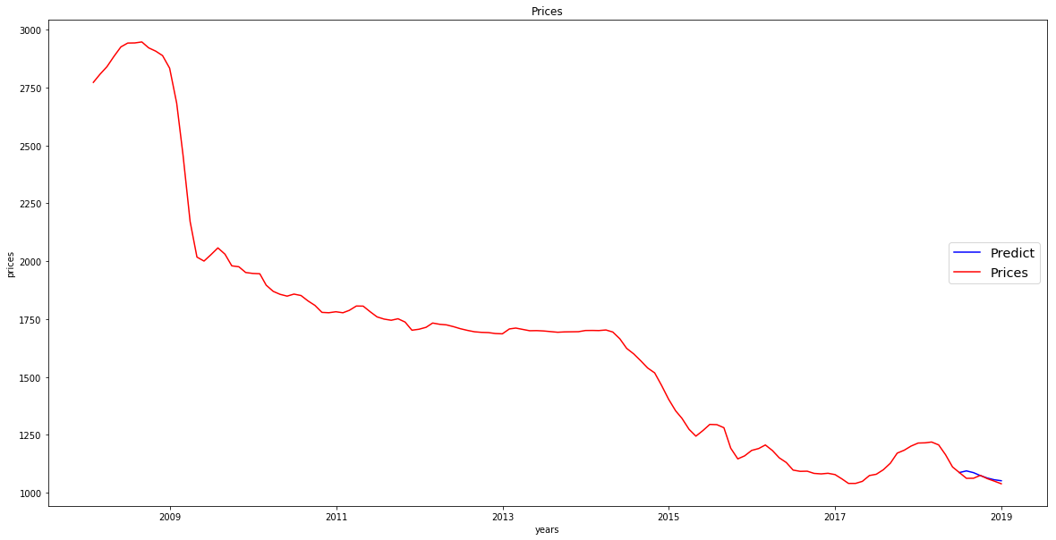
Рисунок 3.2 Реальні ціни та прогноз, побудований за допомогою моделі VAR

- VARMA:
Макроекономічні фактори, що найбільше підходять для побудови моделі: індекс рівня безробіття, ВВП, індекс споживчих цін, процентні ставки на кредити (табл. 3.3 – 3.4).

Таблиця 3.3 – Інформаційні критерії для побудованої моделі VAR
Інформаційний критерій | Значення
AIC | 1777.618
BIC | 1904.892
HQIC | 1829.323

Таблиця 3.4 – Коефіцієнти при параметрах для побудованої моделі VARMA
 | coef | std err | z | P>|z| | [0.025 | 0.975]
const | 4.1951 | 4.403 | 0.953 | 0.341 | -4.434 | 12.824
L1.price | 0.6821 | 0.089 | 7.656 | 0.000 | 0.507 | 0.857
L1.CPI | -1.8512 | 2.027 | -0.913 | 0.361 | -5.824 | 2.122
L1.UR_index | -36.1164 | 105.359 | -0.343 | 0.732 | -242.616 | 170.383
L1.GDP_yoy | -5.6272 | 3.759 | -1.497 | 0.134 | -12.995 | 1.741
L1.Lending_Rate | 8.5667 | 2.832 | 3.025 | 0.002 | 3.015 | 14.118

На наступному рисунку зображений графік, де червоним кольором позначені реальні ціни за весь проміжок часу, що досліджувався а синім – прогноз на 3 місяці вперед (рис. 3.2).

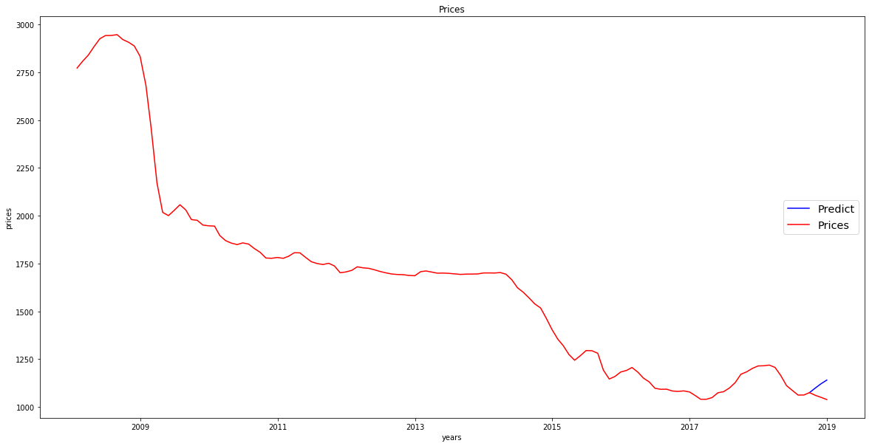
Рисунок 3.3 Реальні ціни та прогноз, побудований за допомогою моделі VARMA
- VEC:
Макроекономічні фактори, що найбільше підходять для побудови моделі: індекс рівня безробіття, ВВП, індекс споживчих цін, процентні ставки на кредити (таблиця 3.5).

Таблиця 3.5 – Коефіцієнти при параметрах для побудованої моделі VARMA
 | coef | std err | z | P>|z| | [0.025 | 0.975]
L1.price | 0.7000 | 0.058 | 12.123 | 0.000 | 0.587 | 0.813
L1.CPI | 2.1106 | 0.889 | 2.374 | 0.018 | 0.368 | 3.853
L1.UR_index | 54.0585 | 57.635 | 0.938 | 0.348 | -58.904 | 167.021
L1.GDP_yoy | Тра.87 | 1.973 | 2.828 | 0.005 | 1.712 | 9.445
L1.Lending_Rate | -9.2592 | 2.333 | -3.969 | 0.000 | -13.832 | -4.686

На наступному рисунку зображений графік, де червоним кольором позначені реальні ціни за весь проміжок часу, що досліджувався а синім – прогноз на 6 місяців вперед (рис. 3.4).

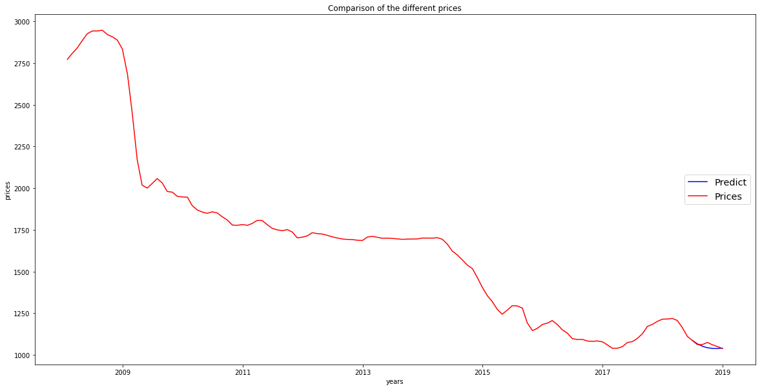
Рисунок 3.4 Реальні ціни та прогноз, побудований за допомогою моделі VECM

  - Висновки до розділу

У цьому розділі було описано три основні моделі авторегресії, які найбільш вдало можна застосовувати для прогнозування цін на житлову нерухомість. Також продемонстровано результати для найбільш підходящих макроекономічних параметрів. Як видно з рисунків, а також інформаційних критеріїв, доволі вдало вдалося побудувати лише дві моделі: VAR та VEC. Що стосується VARMA, вона не дала очікуваних результатів, що видно як з рисунку, так і з інформаційних критеріїв.

РОЗДІЛ 4 ФУНКЦІОНАЛЬНО-ВАРТІСНИЙ АНАЛІЗ ПРОГРАМНОГО ПРОДУКТУ

У даному розділі проводиться оцінка основних характеристик програмного продукту, призначеного для створення моделей і прогнозування цін на житлову нерухомість з урахуванням макроекономічних факторів. Даний продукт розроблений на мові програмування Python в якості самостійної програми. Програмний продукт в першу чергу призначено для створення і застосування авторегресійних моделей.
Нижче наведено аналіз різних варіантів реалізації модулю з метою вибору оптимального, з огляду при цьому як на економічні фактори, так і на характеристики продукту, що впливають на продуктивність роботи і на його сумісність з апаратним забезпеченням. Для цього було використано апарат функціонально-вартісного аналізу.

Постановка задачі техніко-економічного аналізу

Проводиться оцінка основних характеристик програмного продукту, призначеного для побудови та вибору моделей для прогнозування цін на нерухомість. Програмний продукт був розроблений за допомогою мови програмування Python у середовищі розробки Jupyter Notebook. Jupyter Notebook – це веб-додаток з відкритим вихідним кодом, яке можна використовувати для створення та спільного використання документів, які містять живий код, рівняння, візуалізації та текст. Програмний продукт призначено для використання на персональних комп’ютерах під управлінням операційних систем MacOS, Linux, Windows. Необхідною умовою для використання є наявність будь-якого інтернет-браузера.
Нижче наведено аналіз різних варіантів реалізації модулю з метою вибору оптимальної, з огляду при цьому як на економічні фактори, так і на характеристики продукту, що впливають на продуктивність роботи і на його сумісність з апаратним забезпеченням. Для цього було використано апарат функціонально-вартісного аналізу.

Обґрунтування функцій програмного продукту

Головна функція $F_{0}$ – розробка програмного продукту, який аналізує процес за вхідними даними та будує його модель для подальшого прогнозування. Виходячи з конкретної мети, можна виділити наступні основні функції ПП:
$F_{1}$ – вибір мови програмування;
$F_{2}$ – вибір оптимальної бібліотеки бектестингу;
$F_{3}$ – постачальник економічних даних.
Кожна з основних функцій може мати декілька варіантів реалізації.
Функція $F_{1}$:
а) мова програмування R;
б) мова програмування Python;
Функція $F_{2}$:
а) dplyr;
б) Pandas.
Функція $F_{3}$:
а) Ukr stat;

Варіанти реалізації основних функцій

Варіанти реалізації основних функцій наведені у морфологічній карті системи (рис. 4.1). На основі цієї карти побудовано позитивно-негативну матрицю варіантів основних функцій (табл. 4.1).

Нац. банк
Мова R
Мова Python
dplyr
Pandas
Ukr stat
Рисунок 4.1 – Морфологічна карта

Морфологічна карта відображує всі можливі комбінації варіантів реалізації функцій, які складають повну множину варіантів ПП.

Таблиця 4.1 – Позитивно-негативна матриця
Основні функції | Варіанти реалізації | Переваги | Недоліки
$$F_{1}$$ | а | Мова створювався спеціально для аналізу даних, багато функцій, необхідних для аналізу даних, є вбудованими функціями мови. | Низька продуктивність, специфічність в порівнянні зі стандартними мовами програмування.
$$F_{1}$$ | б | Універсальна багатоцільова мова: можна здійснити не тільки обробку даних, але також їх пошук і використання результату обробки у веб-додатку. | Відсутність загального сховища та брак альтернатив.
$$F_{2}$$ | а | Підходить для великих об’ємів даних. | Необхідність в різноманітті функціоналу.
$$F_{2}$$ | б | Великий функціонал, що універсально працює з різними типами даних. | Нехватка альтернативних функцій.
$$F_{3}$$ | а | Дані є офіційними, легкодоступними. | В багатьох випадках незручний формат даних.
$$F_{3}$$ | б | Дані є офіційними, більше фінансових даних | Деякі дані подаються з різною частотою (щомісячно, щоквартально)

На основі аналізу позитивно-негативної матриці робимо висновок, що при розробці програмного продукту деякі варіанти реалізації функцій варто відкинути, тому, що вони не відповідають поставленим перед програмним продуктом задачам. Ці варіанти відзначені у морфологічній карті.
Функція $F_{1}$: оскільки обидві мови можуть бути використані для розробки і пропонують різні переваги, то слід розглянути обидва варіанти.
Функція $F_{2}$: оскільки для даного продукту необхідна різноманітність функціоналу, обраємо варіант б).
Функція $F_{3}$: оскільки для даного продукту однаково важливі дані як з а), так і з б), розглянемо обидва варіанти.
Таким чином, будемо розглядати такі варіанти реалізації ПП:
- $F_{1}$б – $F_{2}$б – $F_{3}$а.
- $F_{1}$б – $F_{2}$б – $F_{3}$б.

Для оцінювання якості розглянутих функцій обрана система параметрів, описана нижче.

Обґрунтування системи параметрів ПП

Опис параметрів

Для того, щоб охарактеризувати програмний продукт, будемо використовувати наступні параметри:
- $x_{1}$ – швидкодія мови програмування;
- $x_{2}$ – об’єм пам’яті для коректної роботи програми;
- $x_{3}$ – час обробки даних;
- $x_{4}$ – потенційний об’єм програмного коду.
$x_{1}$: Відображає швидкодію операцій залежно від обраної мови програмування.
$x_{2}$: Відображає необхідний для збереження та обробки даних об’єм оперативної пам’яті пристрою.
$x_{3}$: Відображає час, який витрачається на обробку вхідних даних.
$x_{4}$: Показує розмір програмного коду, який необхідно створити розробнику.

Кількісна оцінка параметрів

Головна функція $F_{0}$ – розробка програмного продукту, який призначений для розробки моделей векторної авторегресії для прогнозування цін на житлову нерухомість. На підставі даних про основні функції, що повинен реалізувати програмний продукт, вимог до нього, визначаються основні параметри виробу, що будуть використані для розрахунку коефіцієнта технічного рівня. На основі аналізу позитивно-негативної матриці робимо висновок, що при розробці програмного продукту деякі варіанти реалізації функцій варто відкинути, тому, що вони не відповідають поставленим перед програмним продуктом задачам. Гірші, середні і кращі значення параметрів вибираються на основі вимог замовника й умов, що характеризують експлуатацію ПП як показано у табл. 4.2.

Таблиця 4.2 – Основні параметри ПП
Назва параметра | Умовні позначення | Одиниці виміру | Значення параметра
Назва параметра | Умовні позначення | Одиниці виміру | гірші | середні | кращі
Швидкодія мови програмування | $$x_{1}$$ | $$\frac{нс}{Оп}$$ | 200 | 50 | 5
Об’єм пам’яті для коректної роботи | $$x_{2}$$ | Мб | 64 | 32 | 8
Час обробки даних | $$x_{3}$$ | мс | 5000 | 3000 | 1000
Потенційний об’єм програмного коду | $$x_{4}$$ | кількість рядків коду | 1000 | 750 | 500

За даними таблиці 4.2 будуються графічні характеристики параметрів – рис. 4.2 – 4.5.

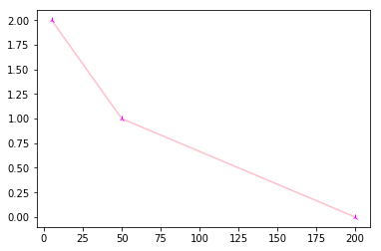
Рисунок 4.2 – $x_{1}$, швидкодія мови програмування

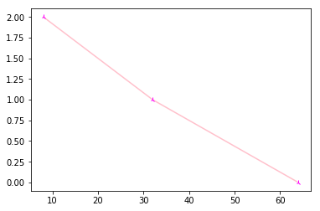
Рисунок 4.3 – $x_{2}$, об’єм пам’яті для коректної роботи

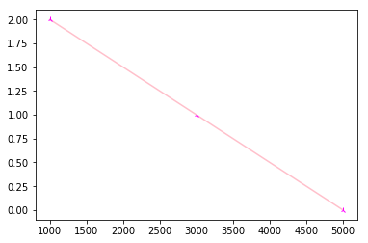
Рисунок 4.4 – $x_{3}$, час обробки даних

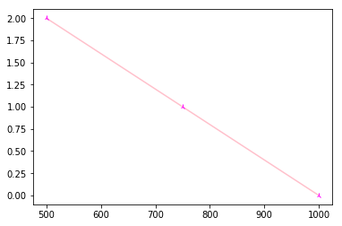
Рисунок 4.5 – $x_{4}$, потенційний об’єм програмного коду

Аналіз експертного оцінювання параметрів

Після детального обговорення й аналізу кожний експерт оцінює ступінь важливості кожного параметру для конкретно поставленої цілі – розробка програмного продукту, який дає найбільш точні результати при знаходженні параметрів моделей адаптивного прогнозування і обчислення прогнозних значень.
Значимість кожного параметра визначається методом попарного порівняння. Оцінку проводить експертна комісія з 7 людей. Визначення коефіцієнтів значимості передбачає:
- визначення рівня значимості параметра шляхом присвоєння різних рангів;
- перевірку придатності експертних оцінок для подальшого використання;
- визначення оцінки попарного пріоритету параметрів;
- обробку результатів та визначення коефіцієнту значимості.
Результати експертного ранжування наведені у табл. 4.3.

Таблиця 4.3 – Результати ранжування параметрів
Познач. параметра | Назва параметра | Одиниці виміру | Ранг параметра за оцінкою експерта |  |  |  |  |  |  | Сума рангів $R_{i}$ | Відхилення $∆i$ | $$∆i^{2}$$
Познач. параметра | Назва параметра | Одиниці виміру | 1 | 2 | 3 | 4 | 5 | 6 | 7 | Сума рангів $R_{i}$ | Відхилення $∆i$ | $$∆i^{2}$$
$$x_{1}$$ | Швидкодія мови програмування | $$\frac{нс}{Оп}$$ | 2 | 1 | 3 | 2 | 2 | 3 | 3 | 16 | -1,5 | 2,25
$$x_{2}$$ | Об’єм пам’яті для коректної роботи | Мб | 3 | 3 | 2 | 3 | 3 | 2 | 1 | 17 | -0,5 | 0,25
$$x_{3}$$ | Час обробки даних | мс | 4 | 4 | 4 | 4 | 4 | 4 | 4 | 28 | 10,5 | 110,25
$$x_{4}$$ | Потенційний об’єм програмного коду | Кількість рядків коду | 1 | 2 | 1 | 1 | 1 | 1 | 2 | 9 | -8,5 | 72,25
Разом |  |  | 10 | 10 | 10 | 10 | 10 | 10 | 10 | 70 | 0 | 185

Для перевірки степені достовірності експертних оцінок, визначимо наступні параметри:
а) сума рангів кожного з параметрів і загальна сума рангів:

$$R_{i}=\sum_{i=1}^{N}{r_{ij}R_{ij}=\frac{Nn\left(n+1\right)}{2}=70}$$

де N – число експертів,
n – кількість параметрів;
б) середня сума рангів:

$$T=\frac{R_{ij}}{n}=17,5$$

в) відхилення суми рангів кожного параметра від середньої суми рангів:

$$∆_{i}=R_{i}-T$$

сума відхилень по всім параметрам повинна дорівнювати 0;
г) загальна сума квадратів відхилення:

$$S=\sum_{i=1}^{N}{∆_{i}^{2}=}185.$$

Порахуємо коефіцієнт узгодженості:

$$W=\frac{12S}{N^{2}\left(n^{3}-n\right)}=\frac{12⋅185}{7^{2}(4^{3}-4)}=0,755>W_{k}=0,67$$

Рангування можна вважати достовірним, тому що знайдений коефіцієнт узгодженості перевищує нормативний, який дорівнює 0,67.
Скориставшись результатами рангування, проведемо попарне порівняння всіх параметрів і результати занесемо у таблицю 4.4.

Таблиця 4.4 – Попарне порівняння параметрів
Параметри | Експерти |  |  |  |  |  |  | Кінцева оцінка | Числове значення
Параметри | 1 | 2 | 3 | 4 | 5 | 6 | 7
$x_{1}$ і $x_{2}$ | < | < | > | < | < | > | > | < | 0,5
$x_{1}$ і $x_{3}$ | < | < | < | < | < | < | < | < |  | 0,5
$x_{1}$ і $x_{4}$ | < | < | > | > | > | > | > | > |  | 1,5
$x_{2}$ і $x_{3}$ | < | < | < | < | < | < | < | < |  | 0,5
$x_{2}$ і $x_{4}$ | > | > | > | > | > | > | < | > |  | 1,5
$x_{3}$ і $x_{4}$ | > | > | > | > | > | > | > | > |  | 1,5

Числове значення, що визначає ступінь переваги i–го параметра над j–тим, $a_{ij}$ визначається по формулі:

$$a_{ij}=\left\{\begin{aligned}1,5 при x_{i}>x_{j} \\ 1 при x_{i}=x_{j} \\ 0,5 при x_{i}<x_{j}\end{aligned}\right.$$

З отриманих числових оцінок переваги складемо матрицю $A=\left\|a_{ij}\right\|.$
Для кожного параметра зробимо розрахунок вагомості K_{ві} за наступними формулами:

$K_{ві}=\frac{b_{i}}{\sum_{i=1}^{n}{b_{i}}}$,

де $b_{i}=\sum_{i=1}^{N}{a_{ij}}$.
Відносні оцінки розраховуються декілька разів доти, поки наступні значення не будуть незначно відрізнятися від попередніх (менше 2%). На другому і наступних кроках відносні оцінки розраховуються за наступними формулами:

$K_{ві}=\frac{b_{i}^{'}}{\sum_{i=1}^{n}{b_{i}^{'}}}\text{,}$

де $b_{i}^{'}=\sum_{i=1}^{N}{a_{ij}b_{j}}$.
Як видно з таблиці 4.5, різниця значень коефіцієнтів вагомості не перевищує 2%, тому більшої кількості ітерацій не потрібно.

Таблиця 4.5 – Розрахунок вагомості параметрів
Параметри $x_{i}$ |  | Параметри $x_{j}$ |  |  |  |  |  | Перша ітер. |  | Друга ітер. |  | Третя ітер.
 |  | $$x_{1}$$ |  | $$x_{2}$$ | $$x_{3}$$ | $$x_{4}$$ |  | $$b_{i}$$ | $$K_{ві}$$ | $$b_{i}^{1}$$ | $$K_{ві}^{1}$$ | $$b_{i}^{2}$$ | $$K_{ві}^{2}$$
$$x_{1}$$ |  | 1,0 |  | 0,5 | 0,5 | 0,5 |  | 2,5 | 0,156 | 6,25 | 0,091 | 15,625 | 0,051
$$x_{2}$$ |  | 1,5 |  | 1,0 | 1,5 | 1,5 |  | 5,5 | 0,344 | 30,25 | 0,438 | 166,375 | 0,544
$$x_{3}$$ |  | 1,5 |  | 0,5 | 1,0 | 1,5 |  | 4,5 | 0,281 | 20,25 | 0,293 | 81 | 0,265
$$x_{4}$$ |  | 1,5 |  | 0,5 | 0,5 | 1,0 |  | 3,5 | 0,219 | 12,25 | 0,178 | 42,875 | 0,140
Всього: |  |  |  |  |  |  |  | 16 | 1 | 69 | 1 | 305,875 | 1
Четверта ітер.
$$b_{i}^{3}$$ | $$K_{ві}^{3}$$ |  | …
39,0625 | 0,0265 |  | …
915,0625 | 0,623 |  | …
364,5 | 0,2482 |  | …
150,0625 | 0,1023 |  | …
1468,688 | 1 |  | …

Аналіз рівня якості варіантів реалізації функцій

Визначаємо рівень якості кожного варіанту виконання основних функцій окремо.
Абсолютні значення параметрів $x_{2}$ (об’єм пам’яті для коректної роботи) та $x_{3}$ (час обробки даних) відповідають технічним вимогам умов функціонування даного ПП.
Абсолютне значення параметра $x_{1}$ (швидкодія мови програмування) обрано не найгіршим (не максимальним), тобто це значення відповідає або варіанту а) 50 $\frac{нс}{Оп}$ або варіанту б) 1 $\frac{нс}{Оп}$.
Коефіцієнт технічного рівня для кожного варіанта реалізації ПП розраховується так (таблиця 4.6):

$$K_{K}\left(j\right)=\sum_{i=1}^{n}{K_{\text{в}i,j}B_{i,j}}\text{,}$$

де n – кількість параметрів;
$K_{вi}$– коефіцієнт вагомості i–го параметра;
$B_{i}$ – оцінка i–го параметра в балах.

Таблиця 4.6 – Розрахунок показників рівня якості варіантів реалізації основних функцій ПП
Основні функції | Варіант реалізації функції | Абсолютне значення параметра | Бальна оцінка параметра | Коефіцієнт вагомості параметра | Коефіцієнт рівня якості
$$F_{1}\left(x_{1}\right)$$ | б | 1200 | 2,5 | 0,25 | 1,575
$$F_{2}\left(x_{2}\right)$$ | б | 32 | 5,5 | 0,2 | 1,05
$$F_{3}\left(x_{3},x_{4}\right)$$ | а | 800 | 4,5 | 0,4 | 1,32
$$F_{3}\left(x_{3},x_{4}\right)$$ | б | 500 | 3,5 | 0,15 | 1,14

За даними з таблиці 4.6 за формулою

$$K_{K}=K_{ТУ}\left[F_{1k}\right]+K_{ТУ}\left[F_{2k}\right]+...+K_{ТУ}\left[F_{zk}\right]\text{,}$$

визначаємо рівень якості кожного з варіантів:

К_{К1} = 1,575 + 1,05 + 1,32 = 3,945
К_{К2} = 1,575 + 1,05 + 1,14 = 3,765

Як видно з розрахунків, кращим є перший варіант, для якого коефіцієнт технічного рівня має найбільше значення.

Економічний аналіз варіантів розробки ПП

Для визначення вартості розробки ПП спочатку проведемо розрахунок трудомісткості.
Всі варіанти включають в себе два окремих завдання:
1. Розробка проекту програмного продукту;
2. Розробка програмної оболонки;
Завдання 1 за ступенем новизни відноситься до групи а, завдання 2 – до групи б. За складністю алгоритми, які використовуються в завданні 1 належать до групи 1, а в завданні 2 – до групи 3.
Для реалізації завдання 1 використовується довідкова інформація, а завдання 2 використовує інформацію у вигляді даних.
Проведемо розрахунок норм часу на розробку та програмування для кожного з завдань.
Проведемо розрахунок норм часу на розробку та програмування для кожного з завдань. Загальна трудомісткість обчислюється як

Т_{О} = Т_{Р}⋅ К_{П}⋅ К_{СК}⋅ К_{М}⋅ К_{СТ}⋅ К_{СТ.М}, (5.1)

де Т_{Р} – трудомісткість розробки ПП;
К_{П} – поправочний коефіцієнт;
К_{СК} – коефіцієнт на складність вхідної інформації;
К_{М} – коефіцієнт рівня мови програмування;
К_{СТ} – коефіцієнт використання стандартних модулів і прикладних програм;
К_{СТ.М} – коефіцієнт стандартного математичного забезпечення.
Для першого завдання, виходячи із норм часу для завдань розрахункового характеру степеню новизни а та групи складності алгоритму 1, трудомісткість дорівнює: Т_{Р} = 90 людино-днів. Поправочний коефіцієнт, який враховує вид нормативно-довідкової інформації для першого завдання: К_{П} = 1.6. Поправочний коефіцієнт, який враховує складність контролю вхідної та вихідної інформації для всіх семи завдань рівний 1: К_{СК} = 1. Оскільки при розробці першого завдання використовуються стандартні модулі, врахуємо це за допомогою коефіцієнта К_{СТ} = 0.8. Тоді, за формулою 5.1, загальна трудомісткість програмування першого завдання дорівнює:

Т₁ = 90⋅1.6⋅0.8 = 112,2 людино-днів.

Проведемо аналогічні розрахунки для подальших завдань.
Для другого завдання (використовується алгоритм третьої групи складності, степінь новизни Б), тобто Т_{Р} = 28 людино-днів, К_{П} = 0.7, К_{СК} = 1, К_{СТ} =0,8:

Т₂ = 28 ⋅ 0,7 ⋅ 0,8 = 15,68 людино-днів.

Складаємо трудомісткість відповідних завдань для кожного з обраних варіантів реалізації програми, щоб отримати їх трудомісткість:

Т_{I} = (112,2 + 15,68 + 4,8 + 15,68) ⋅ 8 = 1186,88 людино-годин;
Т_{II} = (112,2 + 15,68 + 6,91 + 15,68) ⋅ 8 = 1203,76 людино-годин;

Найбільш високу трудомісткість має варіант II.
В розробці бере участь один фінансовий інженер з окладом 21000 грн. Визначимо зарплату за годину за формулою:

$$\text{С}\text{Ч}=\frac{\text{М}}{T_{m}⋅t}грн.\text{,}$$

де М – місячний оклад працівників;
$T_{m}$ – кількість робочих днів тиждень;
$t$ – кількість робочих годин в день.

$$С_{ч}=\frac{21000}{1*21*8}=125$$

Тоді, розрахуємо заробітну плату за формулою

$\text{С}\text{ЗП}=С_{ч}⋅Т_{i}⋅\text{К}\text{Д}$,

де С_{Ч}– величина погодинної оплати праці програміста;
$Т_{i}$ – трудомісткість відповідного завдання;
К_{Д} – норматив, який враховує додаткову заробітну плату.
Зарплата розробників становить:

- $С_{ЗП}=125∙1186,88∙1,2=178032$
- $С_{ЗП}=125∙1203,76∙1,2=180564$

Відрахування на соціальний внесок становить 22,0%:

- $С_{ВІД}=С_{ЗП}∙0,22=178032∙0,22=39167,04$
- $С_{ВІД}=С_{ЗП}∙0,22=180564∙0,22=39724,08$

Тепер визначимо витрати на оплату однієї машино-години. (С_{М})
Так як одна ЕОМ обслуговує одного інженера з окладом 21000 грн., з коефіцієнтом зайнятості 0,5 то для однієї машини отримаємо:

С_{Г} = 12⋅M⋅K_{З} = 12 ⋅ 21000⋅ 0,5 = 126000 грн.
З урахуванням додаткової заробітної плати:

С_{ЗП} =С_{Г}⋅ (1+ K_{З}) = 126000 ⋅ (1 + 0,5) = 189000 грн.

Відрахування на соціальний внесок:

С_{ВІД}= С_{ЗП} ⋅ 0.22 = 189000 * 0,22 = 41580 грн.

Амортизаційні відрахування розраховуємо при амортизації 25% та вартості ЕОМ – 27000 грн.

С_{А} = К_{ТМ}⋅ K_{А}⋅Ц_{ПР} = 1,15 ⋅ 0,25 ⋅ 27000 = 7762,5 грн.,

де К_{ТМ}– коефіцієнт, який враховує витрати на транспортування та монтаж приладу у користувача;
K_{А} – річна норма амортизації;
Ц_{ПР} – договірна ціна приладу.
Витрати на ремонт та профілактику розраховуємо як:

С_{Р} = К_{ТМ}⋅Ц_{ПР} ⋅ К_{Р} = 1,15 ⋅ 27000 ⋅ 0,05 = 1552,5 грн.,

де К_{Р} – відсоток витрат на поточні ремонти.

Ефективний годинний фонд часу ПК за рік розраховуємо за формулою:

Т_{ЕФ} =(Д_{К} – Д_{В} – Д_{С} – Д_{Р}) ⋅ t_{З}⋅ К_{В} = (365 – 104 – 8 – 14) ⋅ 8 ⋅ 0.95 = 1816,4 годин,

де Д_{К} – календарна кількість днів у році;
Д_{В}, Д_{С} – відповідно кількість вихідних та святкових днів;
Д_{Р} – кількість днів планових ремонтів устаткування;
t – кількість робочих годин в день;
К_{В} – коефіцієнт використання приладу у часі протягом зміни.
Витрати на оплату електроенергії розраховуємо за формулою:

С_{ЕЛ} = Т_{ЕФ}⋅ N_{С}⋅ K_{З}⋅ Ц_{ЕН} = 1816,4 ⋅ 0,3 ⋅ 0,78 ⋅ 2,7515= 1169,491 грн.,

де N_{С} – середньо-споживча потужність приладу;
K_{З}– коефіцієнтом зайнятості приладу;
Ц_{ЕН} – тариф за 1 КВт-годин електроенергії.
Накладні витрати розраховуємо за формулою:

С_{Н} = Ц_{ПР}⋅0.67 = 27000 ⋅ 0,67 = 18090 грн.

Тоді, річні експлуатаційні витрати будуть:

С_{ЕКС} =С_{ЗП}+ С_{ВІД}+ С_{А} + С_{Р}+ С_{ЕЛ} + С_{Н}
С_{ЕКС} = 189000 + 41580 + 7762,3 + 1552,5 + 1169,491 + 18090 = 257601,991 грн.

Собівартість однієї машино-години ЕОМ дорівнюватиме:

С_{М-Г} = С_{ЕКС} / Т_{ЕФ} = 257601,991 / 1816,4 = 141,82 грн/час.

Оскільки в даному випадку всі роботи, які пов‘язані з розробкою програмного продукту ведуться на ЕОМ, витрати на оплату машинного часу складають:

С_{М} = С_{М-Г} ⋅T
- $C_{M}=141,82∙1186,88=168323,32 грн.$
- $C_{M}=141,82∙1203,76=170717,24 грн.$

Накладні витрати складають 67% від заробітної плати:

С_{Н} = С_{ЗП} ⋅ 0,67
- $С_{Н}=62199,56∙0,67=41673,7 грн.$
- $C_{H}=63084,13∙0,67=42266,36 грн.$

Отже, вартість розробки ПП становить:

С_{ПП} = С_{ЗП}+ С_{ВІД}+ С_{М} +С_{Н}
- $С_{ПП}=189000+41580+168323,32+41673,7=440577,02 грн.$
- $С_{ПП}=189000+41580+170717,24+42266,36=443563,6 грн.$

Вибір кращого варіанта ПП техніко-економічного рівня

Розрахуємо коефіцієнт техніко-економічного рівня за формулою:

К_{ТЕРj} =К_{Кj} ⁄ С_{Фj},
К_{ТЕР1} = 3,945/ $440577,02$ = 8,95⋅10⁻⁶;
К_{ТЕР2} = 3,765/ $254752,6$ = 8,49⋅10⁻⁶;

Як бачимо, найбільш ефективним є другий варіант реалізації програми з коефіцієнтом техніко-економічного рівня К_{ТЕР1}= 8,49⋅10⁻⁶.

Висновки до розділу

В даному розділі проведено повний функціонально-вартісний аналіз програмного продукту, який було розроблено в рамках дипломного проекту. Процес аналізу можна умовно розділити на дві частини.
В першій з них проведено дослідження програмного продукту з технічної точки зору: було визначено основні функції програмного продукту та сформовано множину варіантів їх реалізації; на основі обчислених значень параметрів, а також експертних оцінок їх важливості було обчислено коефіцієнт технічного рівня, який і дав змогу визначити оптимальну з технічної точки зору альтернативу реалізації функцій програмного продукту.
Другу частину ФВА присвячено вибору із альтернативних варіантів реалізації найбільш економічно обґрунтованого. Порівняння запропонованих варіантів реалізації в рамках даної частини виконувалось за коефіцієнтом ефективності, для обчислення якого були обчислені такі допоміжні параметри, як трудомісткість, витрати на заробітну плату, накладні витрати.
Після виконання функціонально-вартісного аналізу програмного комплексу що розроблюється, можна зробити висновок, що з альтернатив, що залишились після першого відбору двох варіантів виконання програмного комплексу оптимальним є перший варіант реалізації програмного продукту. У нього виявився найкращий показник техніко-економічного рівня якості К_{ТЕР} = 8,49⋅10⁻⁶.
Цей варіант реалізації програмного продукту має такі параметри:
- мова програмування – Python;
- Бібліотека – Pandas.
Даний варіант виконання програмного комплексу дає користувачу можливість створювати моделі вартості житлової нерухомості з достатньою точністю та швидкодією і уможливлює велику кількість експериментів під час розробки.

ВИСНОВКИ
Метою даної дипломної роботи була побудова моделей для прогнозування цін на житлову нерухомість на первинному ринку в місті Києві. Для коректного вибору моделей необхідним кроками були:
- Аналіз ринку нерухомості, вибір макроекономічних параметрів, що можуть впливати на ціноутворення на ринку нерухомості, побудова графіків та знаходження спільних закономірностей.
- Підготовка даних для моделювання, застосування різноманітних перетворень таких як інтерполяція для заповнення пропущених даних, а також інших підходів для позбуття сезонності.
- Проведення аналізу часових рядів: перевірка на стаціонарність, сезонність, короткотривалий і довготривалий зв’язок між часовими рядами.
Допоміжним інструментом на цих і подальших етапах був програмний продукт, написаний мовою програмування Python.
Після проведення всіх необхідних кроків, перечислених вище, необхідним етапом було прийняття рішення про вибір моделей для прогнозування. Оскільки враховуєтеся вплив багатьох макроекономічних показників, розглядалися наступні моделі авторегресії: VAR, VARMA, VEC.
Після різноманітних спроб побудов моделей було прийняте рішення вилучити показник рівня безробіття з усіх моделей і залишити лише індекс рівня безробіття, а також вилучити курси валют з моделей VARMA, VEC. Після отримання максимально хороших показників моделей було виконане прогнозування на 6 місяців вперед для моделей VAR та VEC та на 3 місяці вперед для VARMA, оскільки для неї отримані не дуже хороші показники в ході моделювання.
Отже, після отриманих прогнозів можна сказати, що VAR та VEC дали доволі непогані результати і їх можна застосовувати для прогнозування цін на нерухомість для короткострокових перспектив. Що стосується VARMA, то застосування її буде некоректним, так як вона не дає очікуваних результатів.

ПЕРЕЛІК ДЖЕРЕЛ ПОСИЛАННЯ

- Абель Э., Бернанке Б. Макроэкономика. Питер: Pearson, 2010. 762 с.
- Simionescu M. New Introduction to Multiple Time Series Analysis. Economics and Sociology. 2005. №6. p. 94–102.
- N. A. Borodulya, R. O. Rezaev, S. G. Chistyakov. Application of Cross-correlation Analysis Method for Measurement of the Fluid Flow Rate Based on X-ray Radiation. Tomsk polytechnic university. 2019. №5. p. 1–5.
- Lindgren G. Parts of Chapters 2 and 6. Stationary stochastic processes. London, 2010. p. 151-300.
- Анализ временных рядов. URL: http://statsoft.ru/home/textbook/modules/sttimser.html#analysis (Дата обращения: 02.06.2019).
- Открытый курс машинного обучения. Тема 9. Анализ временных рядов с помощью Python. URL: https://habr.com/ru/company/ods/blog/327242/ (Дата обращения: 02.06.2019)
- Hodrick Prescott Filter. URL: https://web-reg.de/webreg-hodrick-prescott-filter/ (Last accessed: 02.06.2019).
- Губанов В. А. Выделение тренда из временных рядов макроэкономических показателей.
- MacKinnon. J.G. Critical Values for Cointegration Tests. Kingston: Department of Economics Queen’s University, 2010. – 352 p.
- The Autocorrelation Function. URL: https://www.alanzucconi.com/2016/06/06/autocorrelation-function/ (Last accessed: 02.06.2019)
- Introduction to Time Series Regression and Forecasting. URL: https://www.econometrics-with-r.org/14-ittsraf.html (Last accessed: 02.06.2019)
- Tutorial: Vector Autoregression Models. URL: https://kevinkotze.github.io/ts-7-tut/ (Last accessed: 02.06.2019).
- Prediction task with Multivariate Time Series and VAR model. URL: https://towardsdatascience.com/prediction-task-with-multivariate-timeseries-and-var-model-47003f629f9 (Last accessed: 02.06.2019)
- Lütkepohl H. The use of VARMA models in forecasting macroeconomic indicators. Firenze: Springer, 2005. 747 p.
- Lütkepohl H. Forecasting with VARMA models. San Domenico: European University, 2004. 43 p.
- Guidolin M. Vector Autoregressive Moving Average (VARMA). 2018.
- Konishi S. Information Criteria and Statistical Modeling. NY: Springer, 2008. 282 p.
- A Multivariate Time Series Guide to Forecasting and Modeling (with Python codes). URL: https://www.analyticsvidhya.com/blog/2018/09/multivariate-time-series-guide-forecasting-modeling-python-codes/ (Last accessed: 02.06.2019).

ДОДАТОК А
ІЛЮСТРАТИВНИЙ МАТЕРІАЛ ДЛЯ ДОПОВІДІ










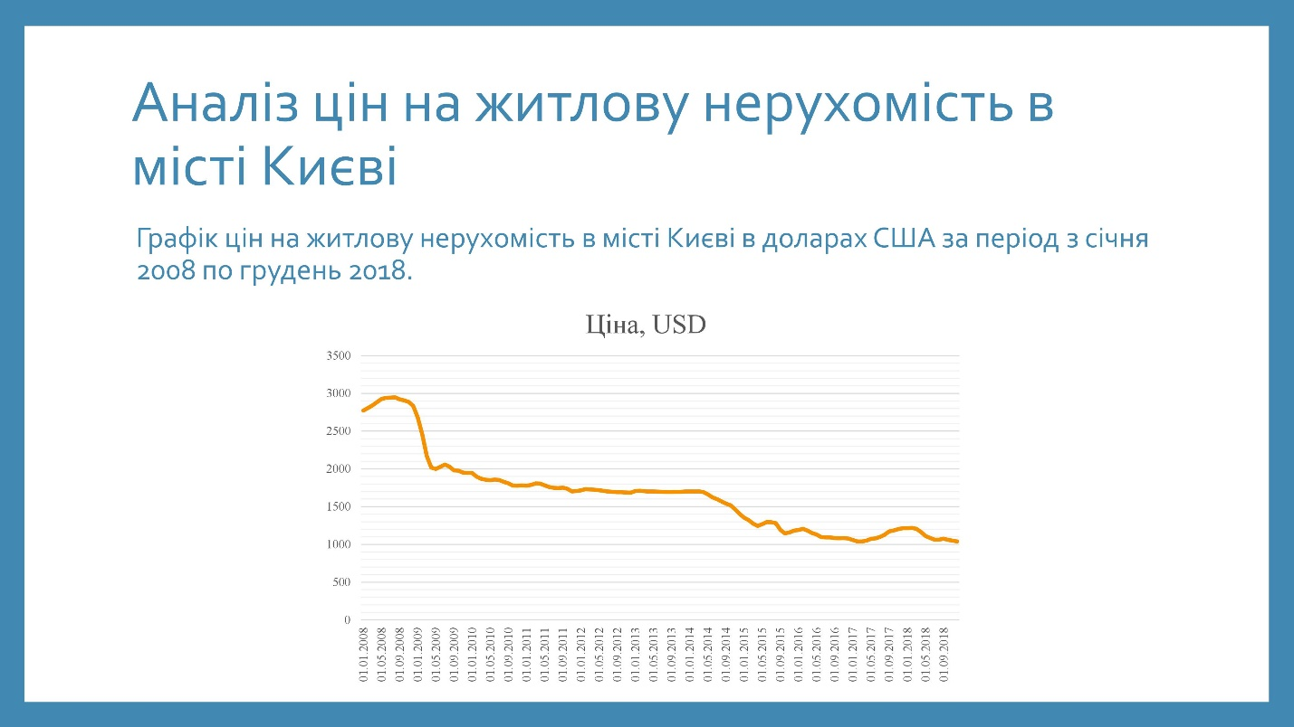
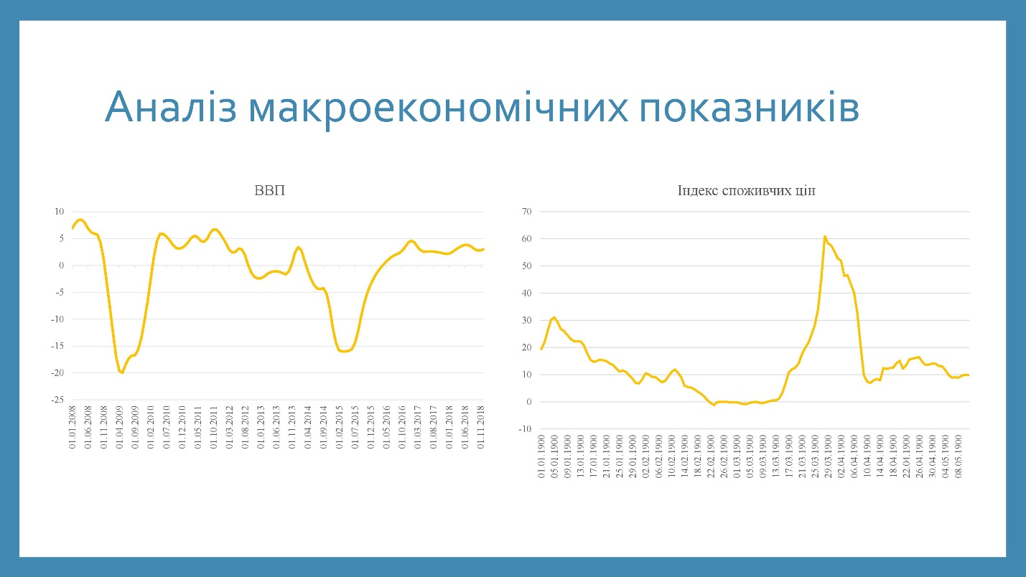

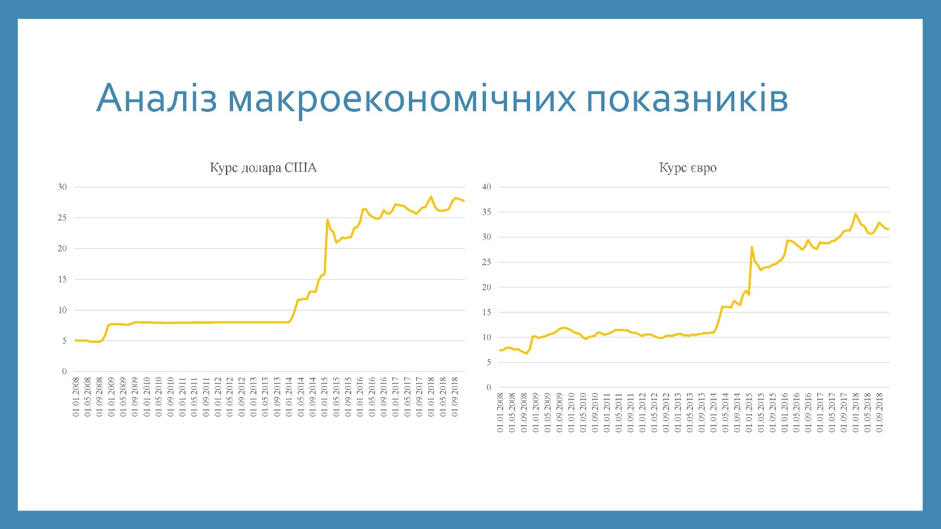

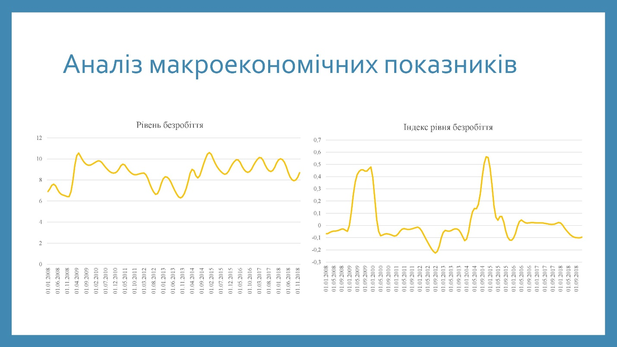

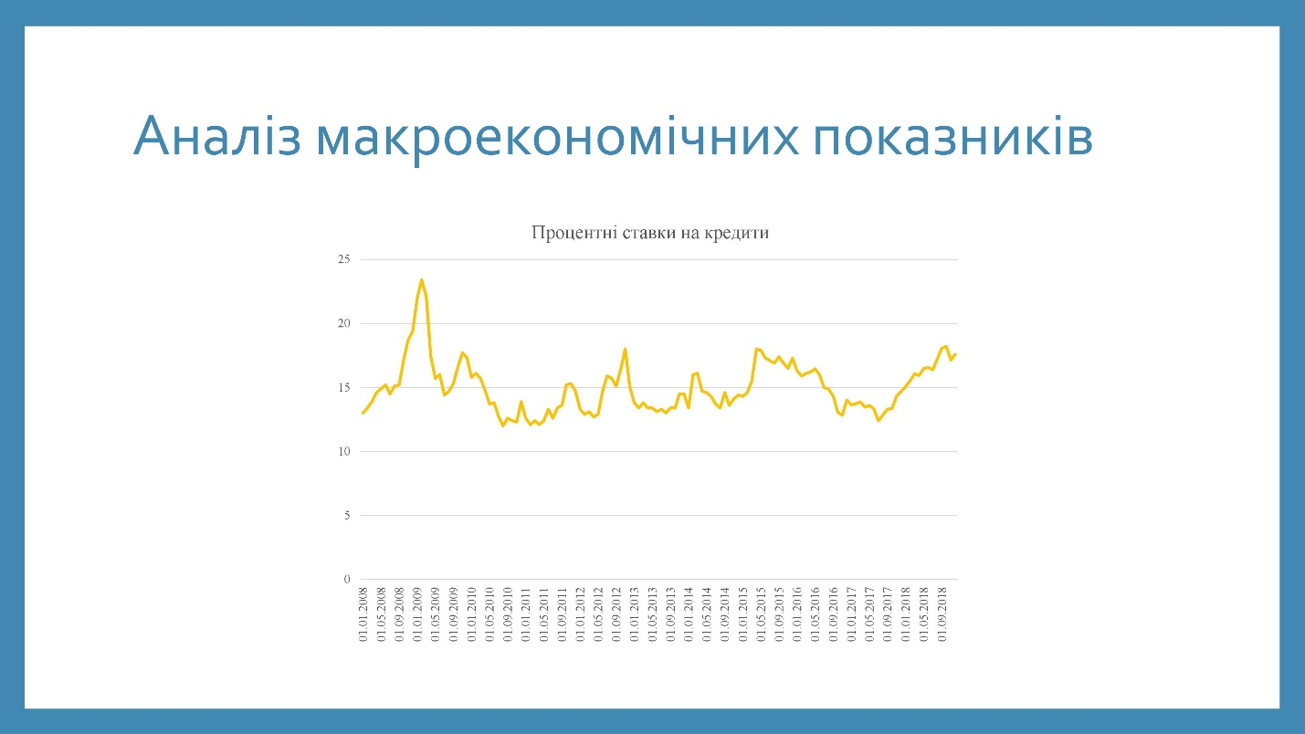

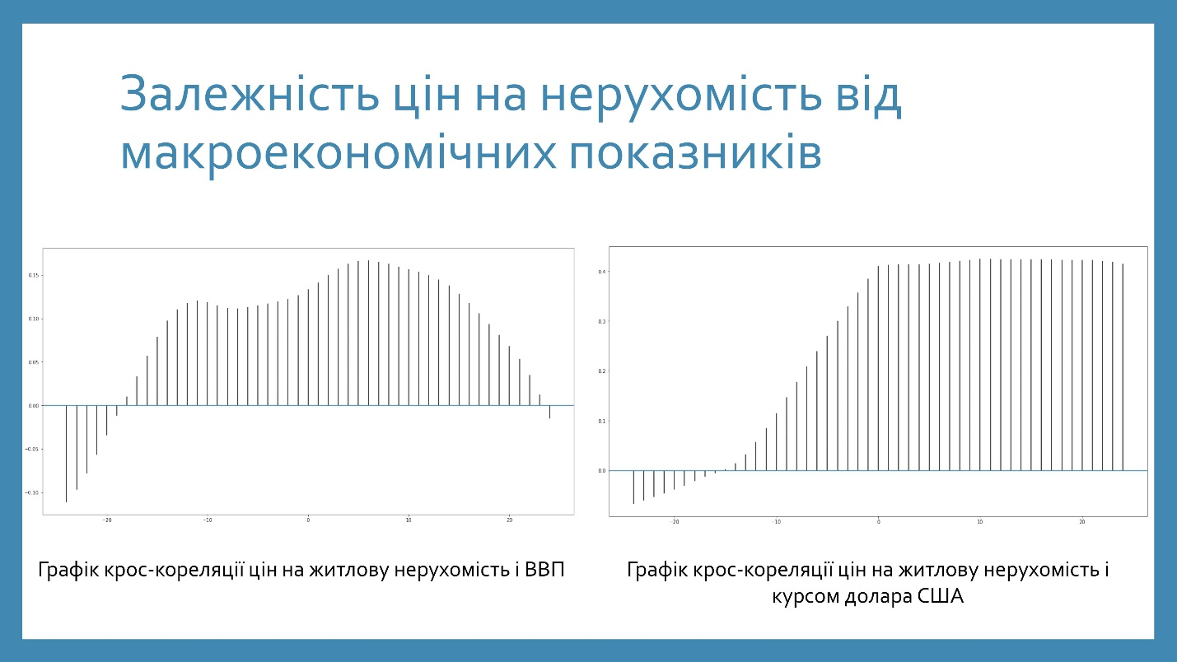

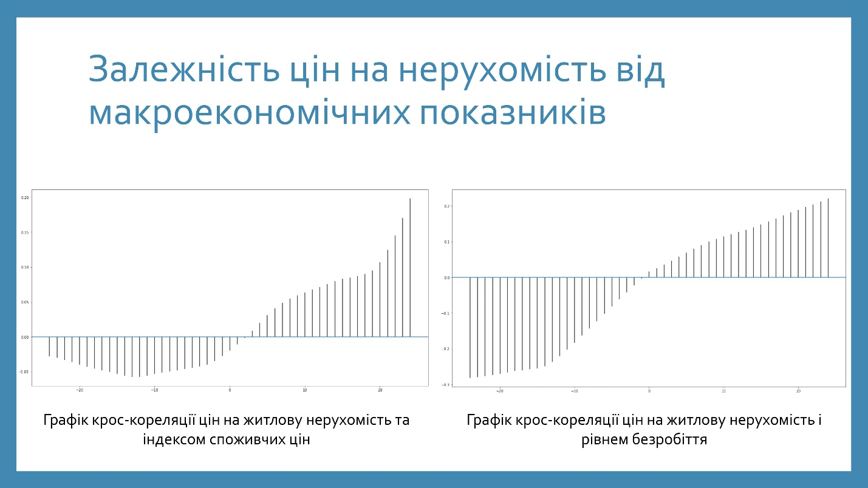

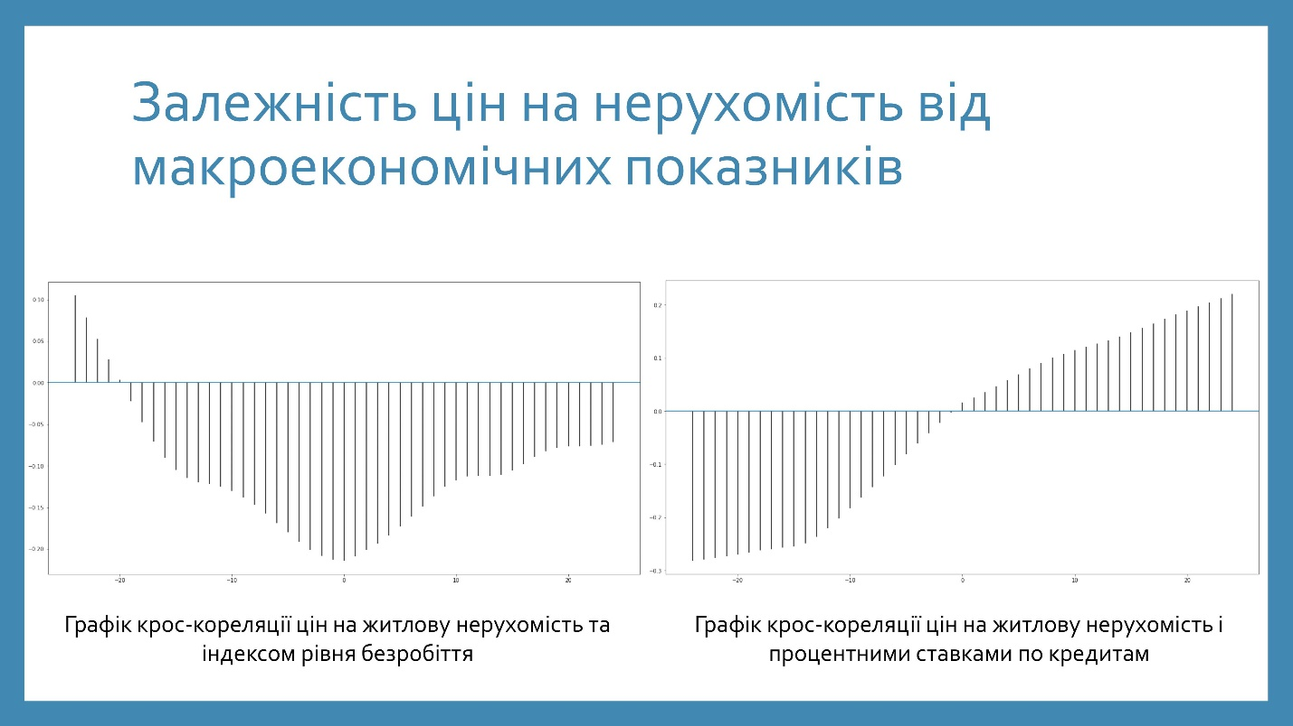



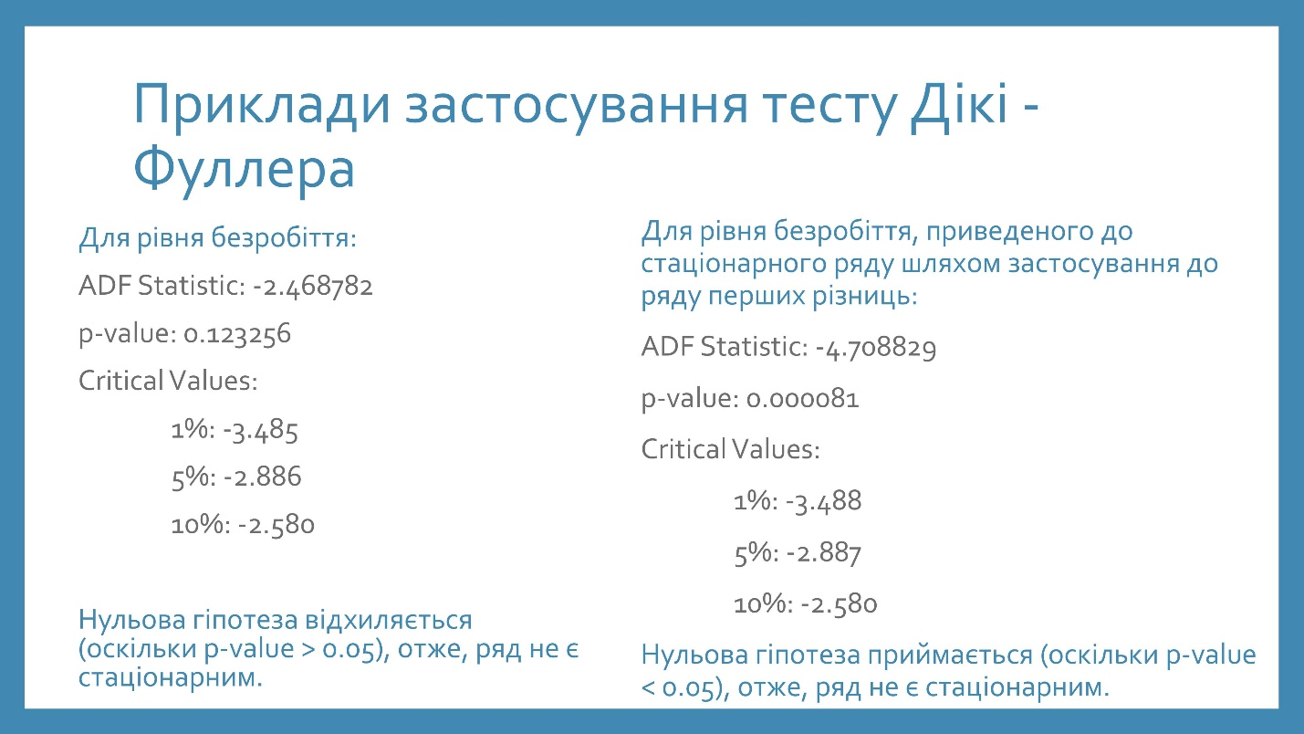



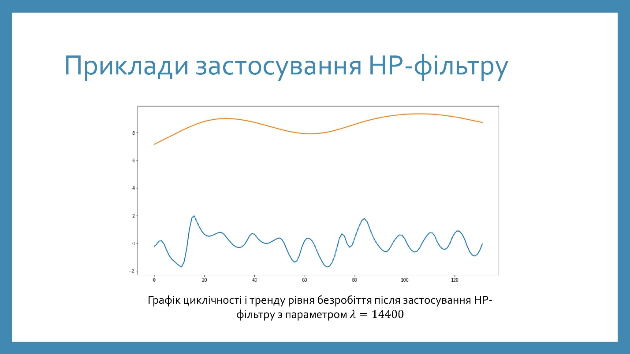







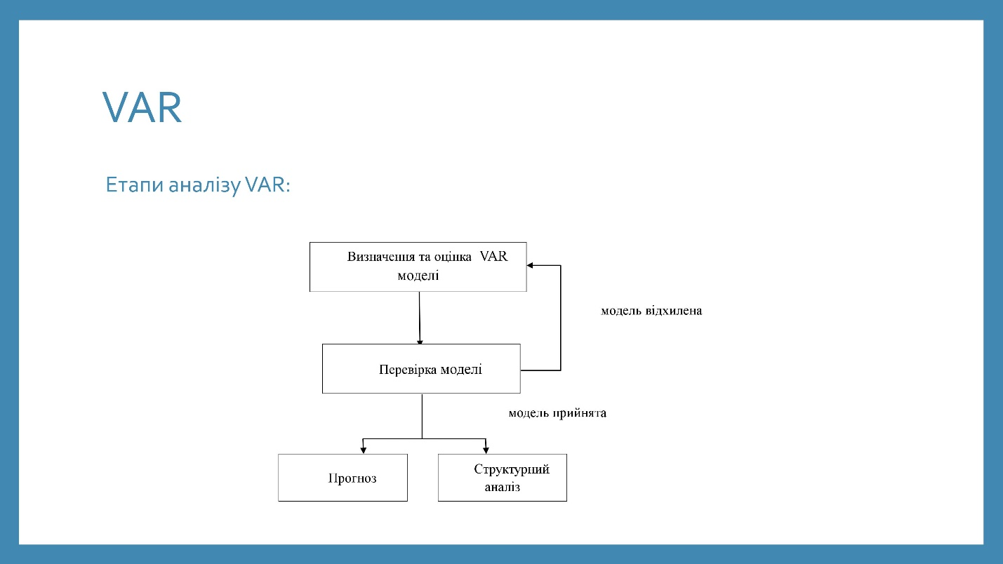

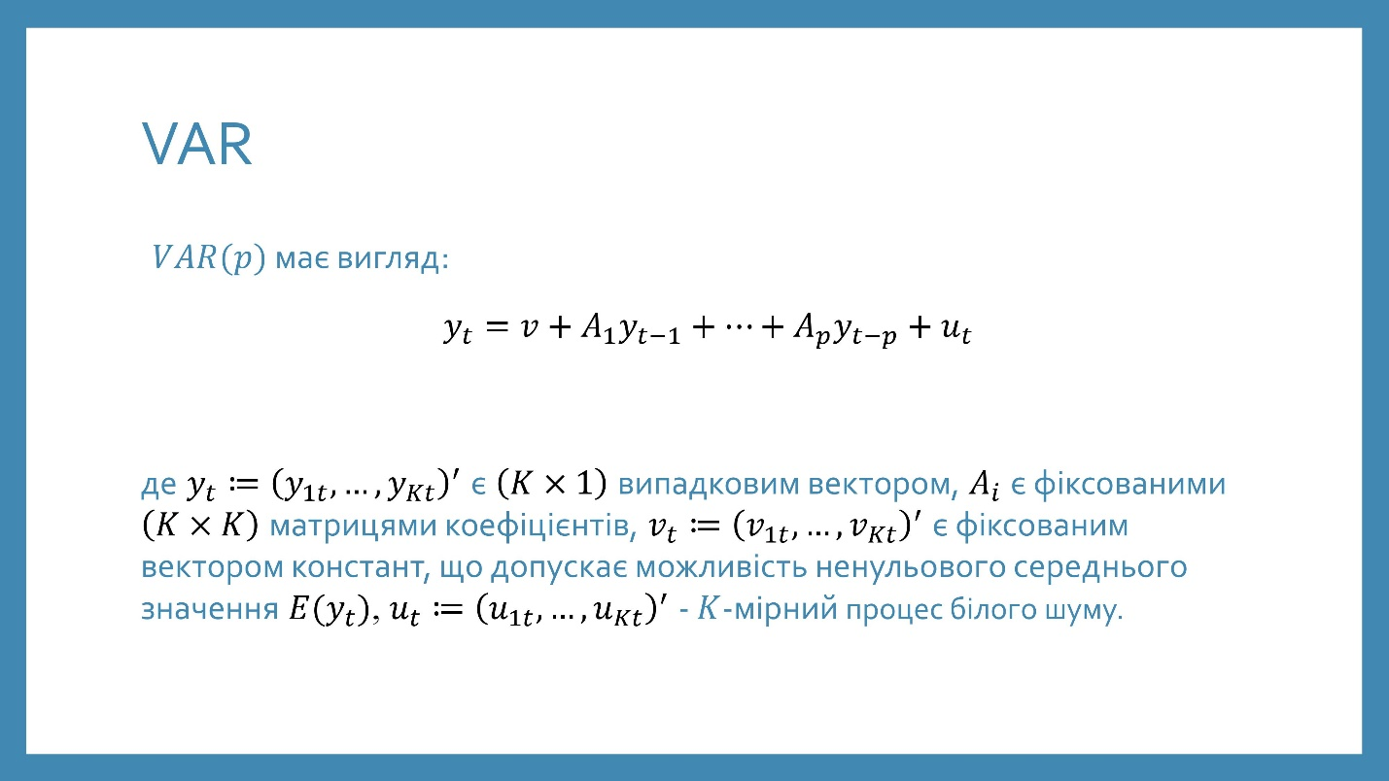

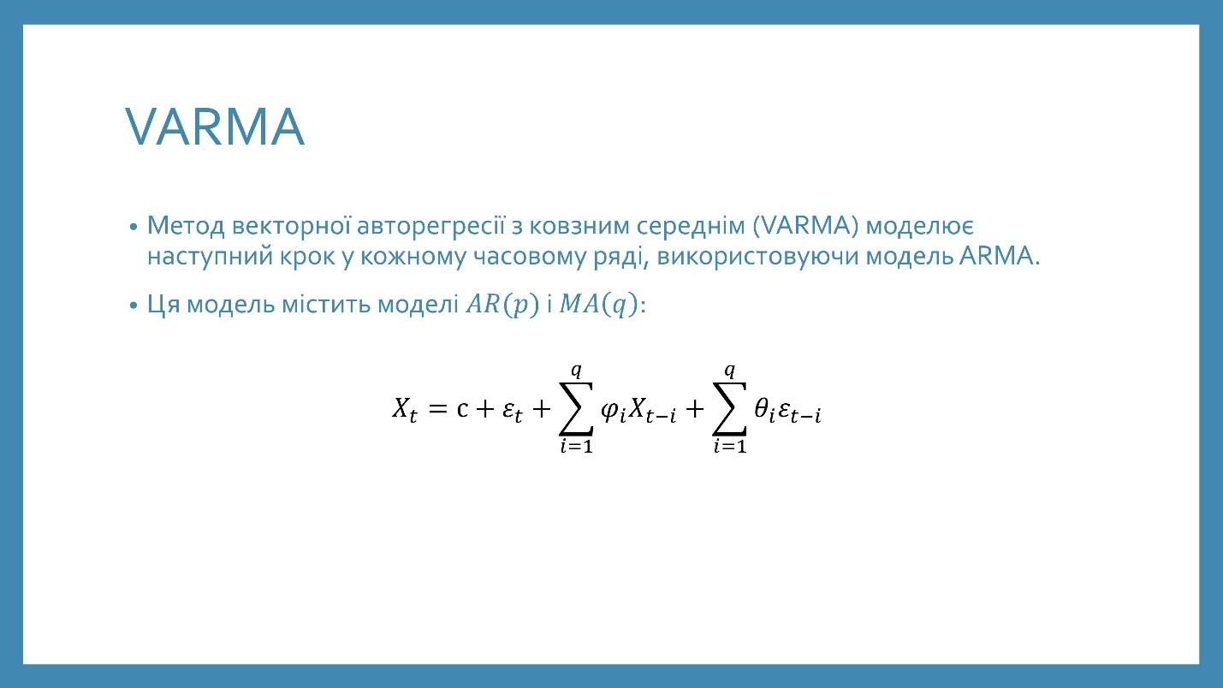



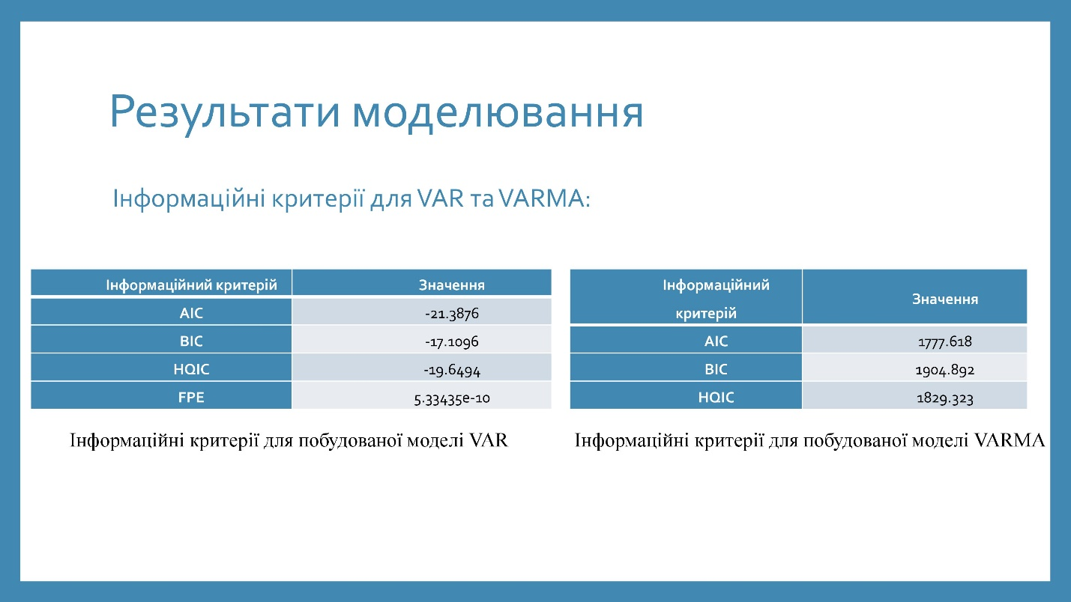

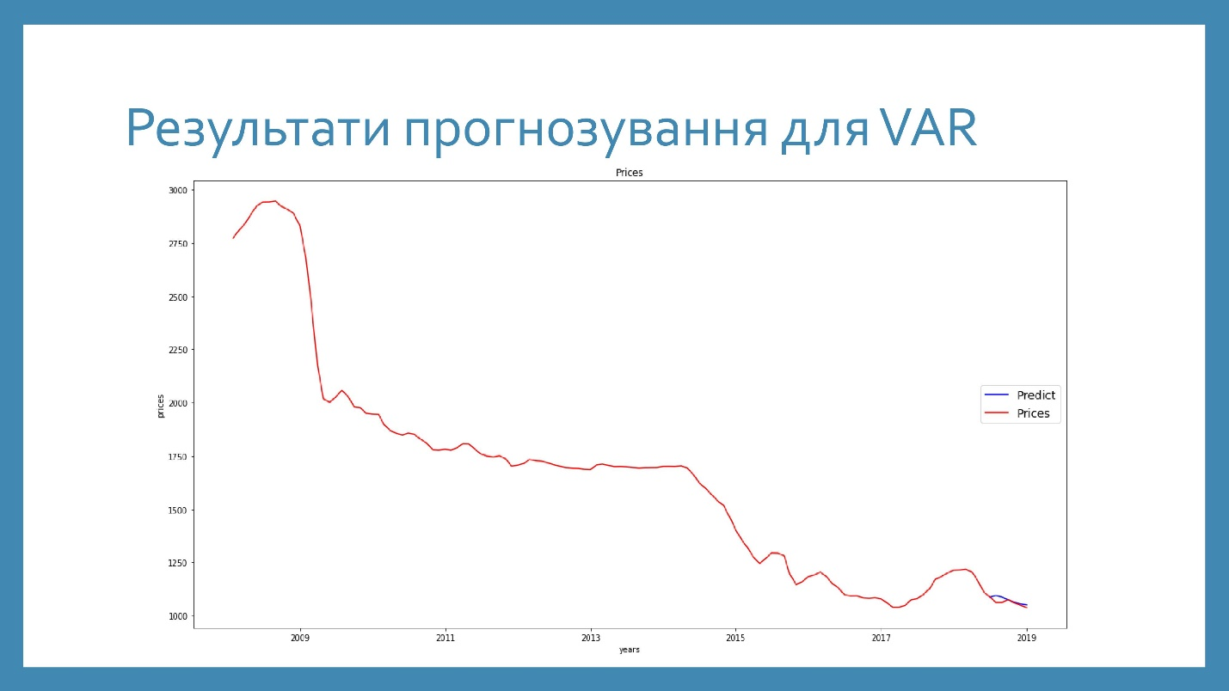

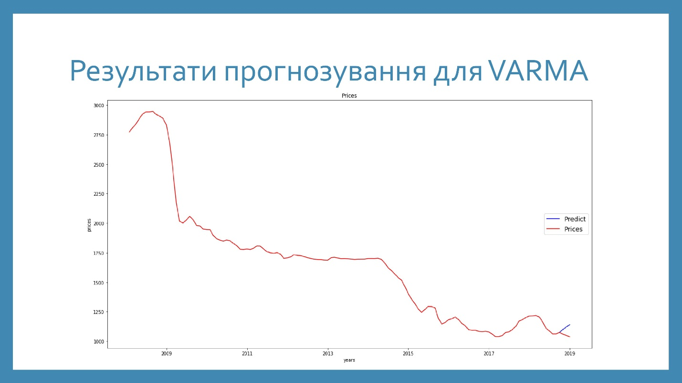

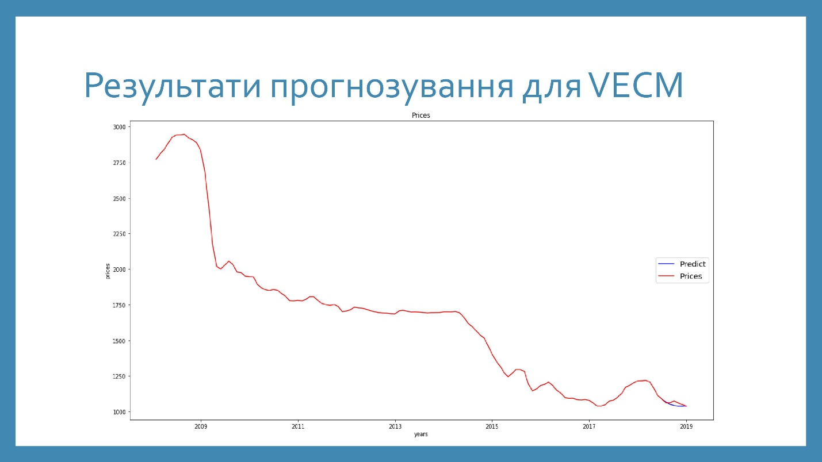





ДОДАТОК Б
КОД ПРОГРАМНОГО ПРОДУКТУ

import pandas as pd
import numpy as np

# # Завантаження даних

prices = pd.read_csv('new_prices.csv', sep=';', decimal = ',')
prices.date = pd.to_datetime(prices.date)

from statsmodels.tsa.stattools import adfuller

#prices.price = stats.zscore(prices.price)
p_date = prices.date[::-1]
p_price = prices.price[::-1]
p_price.tolist
d = {'date': p_date, 'price': p_price}
df2 = pd.DataFrame(d)
price_d = np.diff(prices.price)[::-1]
price_ = np.array(prices.price[::-1])

# # Тест Дікі - Фуллера

adf = adfuller(prices.price)
print('ADF Statistic: %f' % adf[0])
print('p-value: %f' % adf[1])
print('Critical Values:')
for key, value in adf[4].items():
print('\t%s: %.3f' % (key, value))

# # Графік цін на житлову нерухомість в місті Києві

df2.plot(y = 'price', x = 'date',figsize=(15,7), linewidth=2, fontsize=10)

# # Застосування HP-фільтру

import statsmodels.api as sm
cycle, trend = sm.tsa.filters.hpfilter(prices.price,14400)
cycle.plot(y = 'price', x = 'date',figsize=(15,7), linewidth=2, fontsize=10)
trend.plot(y = 'price', x = 'date',figsize=(15,7), linewidth=2, fontsize=10)

# # Аналіз макроекономічних параметрів

macro = pd.read_csv('Final_macro_data.csv', sep=';',decimal = ',')
macro.date = pd.to_datetime(macro.date)
macro.plot(y = 'USD', x = 'date',figsize=(15,7), linewidth=2, fontsize=10)

USD_d = np.diff(macro.USD)

cycle, trend = sm.tsa.filters.hpfilter(macro.UR,14400)
cycle.plot(y = 'UR', x = 'date',figsize=(15,7), linewidth=2, fontsize=10)
trend.plot(y = 'UR', x = 'date',figsize=(15,7), linewidth=2, fontsize=10)

macro.USD.hist()

EUR_d = np.diff(macro.EUR)
macro.plot(y = 'EUR', x = 'date',figsize=(15,7), linewidth=2, fontsize=10)

macro.EUR.hist()

UR_d = np.diff(macro.UR)
macro.plot(y = 'UR', x = 'date',figsize=(15,7), linewidth=2, fontsize=10)
adf = adfuller(UR_d)
print('ADF Statistic: %f' % adf[0])
print('p-value: %f' % adf[1])
print('Critical Values:')
for key, value in adf[4].items():
print('\t%s: %.3f' % (key, value))

macro.UR.hist()

UR_index_d = np.diff(macro.UR_index)
macro.plot(y = 'UR_index', x = 'date',figsize=(15,7), linewidth=2, fontsize=10)

macro.UR_index.hist()

CPI_yoy_d = np.diff(macro.CPI_yoy)
macro.plot(y = 'CPI_yoy', x = 'date',figsize=(15,7), linewidth=2, fontsize=10)

macro.CPI_yoy.hist()

GDP_yoy_d = np.diff(macro.GDP_yoy)
macro.plot(y = 'GDP_yoy', x = 'date',figsize=(15,7), linewidth=2, fontsize=10)

macro.GDP_yoy.hist()

Lending_Rate_d = np.diff(macro.Lending_Rate)
macro.plot(y = 'Lending_Rate', x = 'date',figsize=(15,7), linewidth=2, fontsize=10)

macro.Lending_Rate.hist()

# # АКФ і ЧАКФ

from pandas import Series
from statsmodels.graphics.tsaplots import plot_acf
from statsmodels.graphics.tsaplots import plot_pacf
from matplotlib import pyplot

series = Series.get(macro,'UR')
pyplot.figure(figsize=(20,10))
plot_acf(series, ax=pyplot.gca(), lags = 24)
pyplot.show()

pyplot.figure(figsize=(20,10))
plot_acf(UR_d, ax=pyplot.gca(), lags = 24)
pyplot.show()

pyplot.figure(figsize=(20,10))
plot_pacf(series, ax=pyplot.gca(),lags = 24,method='ywm')
pyplot.show()

pyplot.figure(figsize=(20,10))
plot_pacf(UR_d, ax=pyplot.gca(),lags = 24,method='ywm')
pyplot.show()

series = Series.get(macro,'USD')
pyplot.figure(figsize=(20,10))
plot_acf(series, ax=pyplot.gca(), lags = 24)
pyplot.show()

pyplot.figure(figsize=(20,10))
plot_acf(USD_d, ax=pyplot.gca(), lags = 24)
pyplot.show()

pyplot.figure(figsize=(20,10))
plot_pacf(series, ax=pyplot.gca(),lags = 24)
pyplot.show()

pyplot.figure(figsize=(20,10))
plot_pacf(USD_d, ax=pyplot.gca(),lags = 24)
pyplot.show()

series = Series.get(macro,'EUR')
pyplot.figure(figsize=(20,10))
plot_acf(series, ax=pyplot.gca(), lags = 24)
pyplot.show()

pyplot.figure(figsize=(20,10))
plot_acf(EUR_d, ax=pyplot.gca(), lags = 24)
pyplot.show()

pyplot.figure(figsize=(20,10))
plot_pacf(series, ax=pyplot.gca(),lags = 24)
pyplot.show()

pyplot.figure(figsize=(20,10))
plot_pacf(EUR_d, ax=pyplot.gca(),lags = 24)
pyplot.show()

series = Series.get(macro,'UR_index')
pyplot.figure(figsize=(20,10))
plot_acf(series, ax=pyplot.gca(), lags = 24)
pyplot.show()

pyplot.figure(figsize=(20,10))
plot_acf(UR_index_d, ax=pyplot.gca(), lags = 24)
pyplot.show()

pyplot.figure(figsize=(20,10))
plot_pacf(series, ax=pyplot.gca(),lags = 24, method='ywm')
pyplot.show()

pyplot.figure(figsize=(20,10))
plot_pacf(UR_index_d, ax=pyplot.gca(),lags = 24, method='ywm')
pyplot.show()

series = Series.get(macro,'CPI_yoy')
pyplot.figure(figsize=(20,10))
plot_acf(series, ax=pyplot.gca(), lags = 24)
pyplot.show()

pyplot.figure(figsize=(20,10))
plot_acf(CPI_yoy_d, ax=pyplot.gca(), lags = 24)
pyplot.show()

pyplot.figure(figsize=(20,10))
plot_pacf(series, ax=pyplot.gca(),lags = 24,method='ywm')
pyplot.show()

pyplot.figure(figsize=(20,10))
plot_pacf(CPI_yoy_d, ax=pyplot.gca(),lags = 24,method='ywm')
pyplot.show()

series = Series.get(macro,'GDP_yoy')
pyplot.figure(figsize=(20,10))
plot_acf(series, ax=pyplot.gca(), lags = 24)
pyplot.show()

pyplot.figure(figsize=(20,10))
plot_acf(GDP_yoy_d, ax=pyplot.gca(), lags = 24)
pyplot.show()

pyplot.figure(figsize=(20,10))
plot_pacf(series, ax=pyplot.gca(),lags = 24,method='ywm')
pyplot.show()

pyplot.figure(figsize=(20,10))
plot_pacf(GDP_yoy_d, ax=pyplot.gca(),lags = 24,method='ywm')
pyplot.show()

series = Series.get(macro,'Lending_Rate')
pyplot.figure(figsize=(20,10))
plot_acf(series, ax=pyplot.gca(), lags = 24)
pyplot.show()

pyplot.figure(figsize=(20,10))
plot_acf(Lending_Rate_d, ax=pyplot.gca(), lags = 24)
pyplot.show()

pyplot.figure(figsize=(20,10))
plot_pacf(series, ax=pyplot.gca(),lags = 24)
pyplot.show()

pyplot.figure(figsize=(20,10))
plot_pacf(Lending_Rate_d, ax=pyplot.gca(),lags = 24)
pyplot.show()

# # Кросс-кореляція

pyplot.figure(figsize=(20,10))

pyplot.xcorr(prices.price,macro.UR,maxlags = 24)
pyplot.show()

pyplot.figure(figsize=(20,10))
pyplot.xcorr(price_d,UR_d,maxlags = 24)
pyplot.show()

sp = 5

pyplot.figure(figsize=(20,10))
pyplot.xcorr(prices.price,macro.USD,maxlags = 24)
pyplot.show()

pyplot.figure(figsize=(20,10))
pyplot.xcorr(price_d,USD_d,maxlags = 24)
pyplot.show()

sn = 8

pyplot.figure(figsize=(20,10))
pyplot.xcorr(prices.price,macro.EUR,maxlags = 24)
pyplot.show()

pyplot.figure(figsize=(20,10))
pyplot.xcorr(price_d,EUR_d,maxlags = 24)
pyplot.show()

sp = 4

pyplot.figure(figsize=(20,10))
pyplot.xcorr(prices.price,macro.UR_index,maxlags = 24)
pyplot.show()

pyplot.figure(figsize=(20,10))
pyplot.xcorr(price_d,UR_index_d,maxlags = 24)
pyplot.show()

sn = 2

pyplot.figure(figsize=(20,10))
pyplot.xcorr(prices.price,macro.CPI_yoy,maxlags = 24)
pyplot.show()

pyplot.figure(figsize=(20,10))
pyplot.xcorr(price_d,CPI_yoy_d,maxlags = 24)
pyplot.show()

sp = 5

pyplot.figure(figsize=(20,10))
pyplot.xcorr(prices.price,macro.GDP_yoy,maxlags = 24)
pyplot.show()

pyplot.figure(figsize=(20,10))
pyplot.xcorr(price_d,GDP_yoy_d,maxlags = 24)
pyplot.show()

sn = 8

pyplot.figure(figsize=(20,10))
pyplot.xcorr(prices.price,macro.Lending_Rate,maxlags = 24)
pyplot.show()

pyplot.figure(figsize=(20,10))
pyplot.xcorr(price_d,Lending_Rate_d,maxlags = 24)
pyplot.show()

sn = 1

pyplot.figure(figsize=(20,10))
pyplot.xcorr(macro.UR,macro.USD,maxlags = 24)
pyplot.show()

pyplot.figure(figsize=(20,10))
pyplot.xcorr(UR_d[:(len(UR_d) - 13)],USD_d[13:],maxlags = 24)
pyplot.show()

pyplot.figure(figsize=(20,10))
pyplot.xcorr(macro.UR,macro.EUR,maxlags = 24)
pyplot.show()

pyplot.figure(figsize=(20,10))
pyplot.xcorr(UR_d[:(len(UR_d) - 1)],EUR_d[1:],maxlags = 24)
pyplot.show()

pyplot.figure(figsize=(20,10))
pyplot.xcorr(macro.UR,macro.CPI_yoy,maxlags = 24)
pyplot.show()

pyplot.figure(figsize=(20,10))
pyplot.xcorr(UR_d,CPI_yoy_d,maxlags = 24)
pyplot.show()

pyplot.figure(figsize=(20,10))
pyplot.xcorr(macro.UR,macro.Lending_Rate,maxlags = 24)
pyplot.show()

pyplot.figure(figsize=(20,10))
pyplot.xcorr(UR_d[:(len(UR_d) - 6)],Lending_Rate_d[6:],maxlags = 24)
pyplot.show()

pyplot.figure(figsize=(20,10))
pyplot.xcorr(macro.USD,macro.EUR,maxlags = 24)
pyplot.show()

pyplot.figure(figsize=(20,10))
pyplot.xcorr(USD_d,EUR_d,maxlags = 24)
pyplot.show()

pyplot.figure(figsize=(20,10))
pyplot.xcorr(macro.USD,macro.CPI_yoy,maxlags = 24)
pyplot.show()

pyplot.figure(figsize=(20,10))
pyplot.xcorr(USD_d[13:],CPI_yoy_d[:(len(CPI_yoy_d) - 13)],maxlags = 24)
pyplot.show()

pyplot.figure(figsize=(20,10))
pyplot.xcorr(macro.EUR,macro.CPI_yoy,maxlags = 24)
pyplot.show()

pyplot.figure(figsize=(20,10))
pyplot.xcorr(EUR_d,CPI_yoy_d,maxlags = 24)
pyplot.show()

pyplot.figure(figsize=(20,10))
pyplot.xcorr(macro.CPI_yoy,macro.Lending_Rate,maxlags = 24)
pyplot.show()

pyplot.figure(figsize=(20,10))
pyplot.xcorr(CPI_yoy_d,Lending_Rate_d,maxlags = 24)
pyplot.show()

# # Тест на коінтеграцію

from statsmodels.tsa.stattools import coint

co = coint(prices.price[::-1],macro.GDP_yoy)
print('Coint Statistic: %f' % co[0])
print('p-value: %f' % co[1])
print('Critical Values:')
print('1%',co[2][0])
print('5%',co[2][1])
print('10%',co[2][2])

data = np.array([price_d,USD_d,EUR_d,CPI_yoy_d,UR_d,UR_index_d,GDP_yoy_d,Lending_Rate_d])

data_d = {'date':macro.date[1:],'price':price_d,'USD':USD_d,'EUR':EUR_d,'CPI':CPI_yoy_d,'UR':UR_d,'UR_index':UR_index_d,'GDP_yoy':GDP_yoy_d,'Lending_Rate':Lending_Rate_d}
df = pd.DataFrame(data_d)

train = df[:(len(df)-12)]
test = df[(len(df)-12):]

mdata = df[['price','USD','EUR','CPI','UR','UR_index','GDP_yoy','Lending_Rate']]

# # VAR

import statsmodels.api as sm
from statsmodels.tsa.api import VAR

model = VAR(mdata[:(len(mdata)-6)])
model.select_order(3,trend = 'nc')

results = model.fit(maxlags=3, ic='aic', trend = 'nc')

results.summary()

lag_order = results.k_ar
forc = results.forecast(mdata.values[-lag_order:], 6)
forecasted = np.zeros(len(forc[:,0])+1)

forecasted[1:] = forc[:,0]

forecasted[0] = p_price[len(forecasted)-1]
for i in range(1,len(forecasted)):
forecasted[i] += forecasted[i-1]

forecasted_df = {'date': df2.date[(len(df2)-7):], 'price': forecasted}
forecasted_ = pd.DataFrame(forecasted_df)
forecasted_.date = pd.to_datetime(forecasted_.date)

from matplotlib import pyplot as plt

fig, ax = plt.subplots(figsize=(20,10))
ax.plot(forecasted_.date, forecasted_.price, label='Predict', color='blue')
ax.plot(df2.date, df2.price, label='Prices', color = 'red')
legend = ax.legend(loc='center right', fontsize='x-large')
plt.xlabel('years')
plt.ylabel('prices')
plt.title('Prices')
plt.show()

mdata2 = df[['price','CPI','UR_index','GDP_yoy','Lending_Rate']]

# # VARMA

from statsmodels.tsa.statespace.varmax import VARMAX

model2 = VARMAX(mdata2[:(len(mdata2)-6)])
results2 = model2.fit(maxlags=3, trend = 'n', order=(3, 3))
results2.summary()

lag_order = results.k_ar
forc = results2.forecast(3)['price']

forecasted = np.zeros(len(forc)+1)

forecasted[1:] = forc

forecasted[0] = p_price[len(forecasted)-1]
for i in range(1,len(forecasted)):
forecasted[i] += forecasted[i-1]

forecasted_df = {'date': df2.date[(len(df2)-4):], 'price': forecasted}
forecasted_ = pd.DataFrame(forecasted_df)
forecasted_.date = pd.to_datetime(forecasted_.date)

fig, ax = plt.subplots(figsize=(20,10))
ax.plot(forecasted_.date, forecasted_.price, label='Predict', color='blue')
ax.plot(df2.date, df2.price, label='Prices', color = 'red')
legend = ax.legend(loc='center right', fontsize='x-large')
plt.xlabel('years')
plt.ylabel('prices')
plt.title('Prices')
plt.show()

from statsmodels.tsa.vector_ar.vecm import VECM,VECMResults

data_ = {'date':macro.date,'price':price_,'USD':macro.USD,'EUR':macro.EUR,'CPI':macro.CPI_yoy,'UR':macro.UR,'UR_index':macro.UR_index,'GDP_yoy':macro.GDP_yoy,'Lending_Rate':macro.Lending_Rate}

df_ = pd.DataFrame(data_)

mdata_ = df_[['price','CPI','UR_index','GDP_yoy','Lending_Rate']][:(len(df_)-6)]

# # VECM

model3 = VECM(mdata_)

results3 = model3.fit()
results3.gamma
results3.summary()

forecast, lower, upper = results3.predict(6, 0.05)

forc = forecast[:,0]

forecasted = np.zeros(len(forc)+1)

forecasted[1:] = forc[:]

forecasted[0] = p_price[len(forecasted)-1]

forecasted_df = {'date': df2.date[(len(df2)-7):], 'price': forecasted}
forecasted_ = pd.DataFrame(forecasted_df)
forecasted_.date = pd.to_datetime(forecasted_.date)

fig, ax = plt.subplots(figsize=(20,10))
ax.plot(forecasted_.date, forecasted_.price, label='Predict', color='blue')
ax.plot(df2.date, df2.price, label='Prices', color = 'red')
legend = ax.legend(loc='center right', fontsize='x-large')
plt.xlabel('years')
plt.ylabel('prices')
plt.title('Prices')
plt.show()

